

INFORME TÉCNICO DE FISCALIZACIÓN AMBIENTAL

Fiscalización Ambiental

VERTEDERO CURACAUTÍN

DFZ-2019-1668-IX-RCA

 | Nombre | Firma
Aprobado | LUIS MUÑOZ F.
Elaborado | DIEGO MALDONADO B.

Contenido

1 RESUMEN. 2
2 IDENTIFICACIÓN DE LA UNIDAD FISCALIZABLE. 3
3 INSTRUMENTOS DE CARÁCTER AMBIENTAL FISCALIZADOS. 6
4 ANTECEDENTES DE LA ACTIVIDAD DE FISCALIZACIÓN. 6
5 HECHOS CONSTATADOS. 10
6 CONCLUSIONES. 35
7 ANEXOS 42

RESUMEN.

El presente documento da cuenta de los resultados de las actividades de fiscalización ambiental realizada por la Superintendencia del Medio Ambiente (SMA) a la Unidad Fiscalizable (UF) “Vertedero Curacautín”, localizado en la comuna de Curacautín, Región de La Araucanía. Las actividades de inspección fueron desarrolladas durante los días 07 de agosto del 2019 (acta de inspección en Anexo 1); 25 de noviembre del 2020 (Anexo 2) y 22 de abril del 2021 (Anexo 3).

Esta unidad fiscalizable cuenta con una Resolución de Calificación Ambiental (RCA) por el proyecto de “Cierre Vertedero de Curacautín” aprobado ambientalmente mediante la Res. Ex. N° 53 del 07 de abril de 2010 de la Comisión Regional de Medio Ambiente Región de La Araucanía. Este proyecto corresponde a un proyecto de saneamiento ambiental, que tiene como objetivo implementar el plan de cierre definitivo del vertedero municipal de Curacautín mediante el cierre progresivo de 4 años, el terreno es de propiedad municipal y posee una superficie total de 4 ha, cuya totalidad se utilizará para la disposición de residuos sólidos (RSD).

El motivo de la fiscalización a esta unidad fiscalizable fue por oficio, sin embargo, posteriormente con fecha 15 de julio del 2021 se presenta una denuncia ciudadana (Anexo 4) que indica principalmente que la vida útil del vertedero se cumplió. Esta denuncia fue ingresada al Sistemas de denuncias de la SMA con código ID 183-IX-2021.

Las materias relevantes objeto de la fiscalización incluyeron básicamente: Control de ingreso y cerco perimetral; Cobertura diaria de los residuos; Control de vectores sanitarios; Estabilidad de talud; Limpieza de zonas adyacentes; Manejo de aguas lluvias; Manejo de biogás; Manejo de lixiviados y Verificar el estado de ejecución del proyecto.

Entre los hechos constatados que representan hallazgos se encuentran: (i) No se realiza la cobertura diaria de los residuos en los sectores del frente de trabajo (Estación 4 de RCA N° 53/2010) y en área Sur (Estación 3) se observan basuras en la superficie sin cubrir, también, falta corregir la cobertura final en área Norte (Estación 1 y 2). (ii) Falta de cerco perimetral en algunos sectores del recinto. (iii) Área Norte cuenta con sistema de canalización de aguas lluvias en mal estado, por otro lado, las Estaciones 3 y 4 de la RCA, utilizadas como frente de trabajo, no cuenta con sistemas de canalización de aguas lluvias, produciéndose el contacto de las aguas lluvias con los residuos dispuestos en estos sectores. (iv) En el recinto del vertedero, solo se observan dos chimeneas de biogás, faltando la implementación de las 10 chimeneas propuestas en RCA y la red de colectores de gases, en especial en las áreas utilizadas como frente de trabajo. (v) En Estaciones 3 y 4 de la RCA, no cuentan con sistema de captación, distribución, acumulación y recirculación de lixiviados, lo que genera que la figa de los líquidos lixiviados y la mezcla de estos con las aguas lluvias. (v) Según la RCA N° 53/2010, la vida útil del vertedero es de 4 años, posteriormente, a través de una consulta de pertinencia de ingreso al Sistema de Evaluación de Impacto Ambiental (SEIA), la Municipalidad de Curacautín solicitó una ampliación del área de la Estación 4 de la RCA, de forma de disponer basuras en el vertedero por un plazo extra de 13 meses, esta última zona ampliada, comenzó su uso en abril del año 2020, por lo que, según su proyección de 13 meses terminó en mayo del 2021. Actualmente, el vertedero mantiene su operación recibiendo en promedio unos 30 a 40 toneladas diaria de residuos, los cuales son dispuestos en un frente de trabajo, sin cobertura diaria de los residuos, sin sistema de aguas lluvias, biogás, ni lixiviados.

IDENTIFICACIÓN DE LA UNIDAD FISCALIZABLE.

Antecedentes Generales.

Identificación de la Unidad Fiscalizable:  Vertedero Curacautín. | Estado operacional de la Unidad Fiscalizable:  Operación.
Región:  La Araucanía. | Ubicación específica de la unidad fiscalizable:  Km 8 camino Curacautín – Tolhuaca.
Provincia:
Malleco.
Comuna:
Curacautín.
Titular(es) de la unidad fiscalizable:  Municipalidad de Curacautín. | RUT o RUN:  69.181.000-3
Domicilio titular(es):  O’Higgins N° 796, Curacautín. | Correo electrónico:  partes@mcuracautin.cl
Domicilio titular(es):  O’Higgins N° 796, Curacautín. | Teléfono:  45-2524500
Identificación representante(s) legal(es):  Sr. Victor Barrera. | RUT o RUN:  ---
Domicilio representante(s) legal(es):  O’Higgins N° 796, Curacautín. | Correo electrónico:  partes@mcuracautin.cl
Teléfono:
45-2524500

Ubicación y Layout.

Figura 1. Mapa de ubicación local del Vertedero Municipal Curacautín, Región de La Araucanía (Fuente: Elaboración propia, Google Earth 2022).

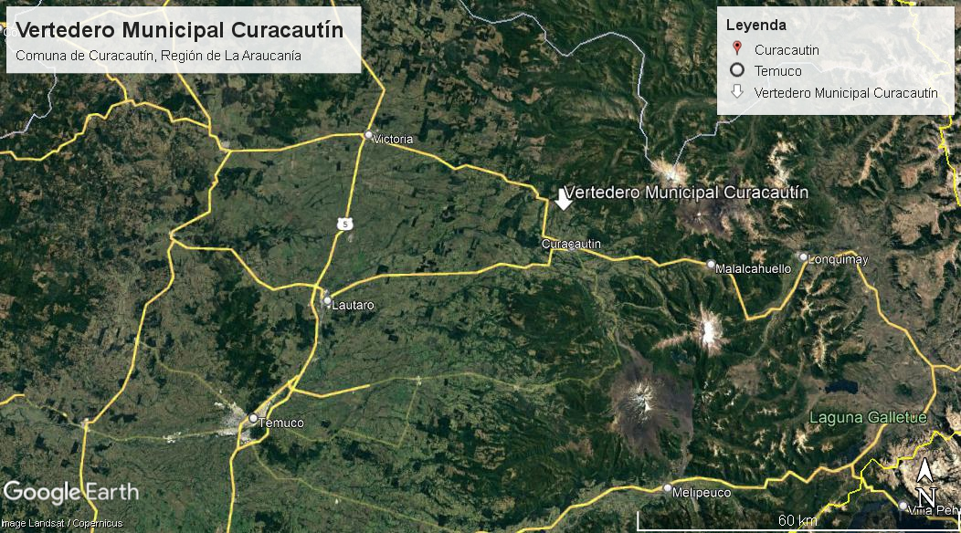
Coordenadas UTM de referencia: WGS84 | Huso: 19S | UTM N: 5.748.431 m | UTM E: 246.876 m
Ruta de acceso: El lugar de emplazamiento del Vertedero Municipal de Curacautín, se ubica a 8 km al norte de la zona urbana de la ciudad de Curacautín. Se accede desde la Ruta R-755 a unos 8 km de la ciudad de Curacautín, el ingreso al vertedero se encuentra a orilla de la Ruta R-755 y su acceso cuenta con señalética.

Figura 2. Layout del proyecto Cierre de Vertedero de Curacautín (Fuente: Anexo 6 de DIA RCA N° 53/2010).

INSTRUMENTOS DE CARÁCTER AMBIENTAL FISCALIZADOS.

Identificación de Instrumentos de Carácter Ambiental fiscalizados.

N° | Tipo de instrumento | N°/  Descripción | Fecha | Comisión/ Institución | Título | Comentarios
1 | RCA | 53 | 2010 | COREMA Región de La Araucanía | Proyecto de Cierre Vertedero de Curacautín. | En Sistema de reporte de titulares de RCA de la SMA, no hay información actualizada del proyecto, ni hay antecedentes de pertinencias de ingreso al SEIA, ni seguimiento ambiental.

ANTECEDENTES DE LA ACTIVIDAD DE FISCALIZACIÓN.

Motivo de la Actividad de Fiscalización.

Motivo |  | Descripción
- | Programada | ---
X | No programada | X | Denuncia
X | No programada | - | Autodenuncia
X | No programada | X | De Oficio
X | No programada | - | Otro
X | No programada | Detalles: Se realiza fiscalización por oficio de la SMA en el año 2019. Posteriormente, con fecha 15 de julio del 2021 se presenta una denuncia ciudadana, la cual fue ingresada al Sistema de Denuncias de la SMA con código ID 183-IX-2021 (Anexo 4). En esta denuncia se indica principalmente, que el vertedero cumplió su vida útil establecida por su RCA, sin embargo, sigue operando y ha generado problemas con vecinos al recinto municipal, por la falta de cerco perimetral, falta de canalización de aguas lluvias, problemas con el control de vectores, entre otros.

Materia Específica Objeto de la Fiscalización Ambiental.

- Cobertura diaria de los residuos.
- Control de ingreso y cerco perimetral.
- Control de vectores sanitarios.
- Limpieza de superficie adyacente.
- Manejo de aguas lluvias.
- Manejo de biogás.
- Manejo de lixiviados.
- Verificación de estado del proyecto.

Aspectos relativos a la ejecución de la Inspección Ambiental.

Ejecución de la inspección.

Existió oposición al ingreso: No. | Existió auxilio de fuerza pública: No.
Existió colaboración por parte de los fiscalizados: Si. | Existió trato respetuoso y deferente: Si.
Entrega de antecedentes solicitados: No. | Entrega de acta: Si (Anexos 1, 2 y 3).
Observaciones: Se toman medidas preventivas por situación de pandemia COVID19.

Esquema de recorrido.

Figura 3. Sectores inspeccionados por la SMA en los años 2020 y 2021 (Fuente: Elaboración propia Google Earth, 2022).

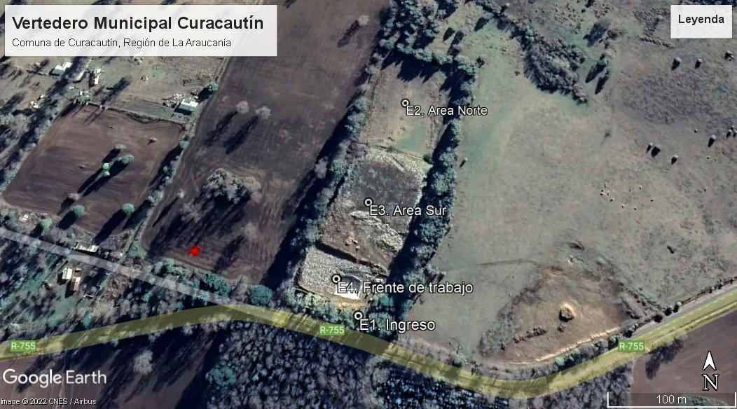

Estaciones inspeccionadas.

N° de estación | Nombre/ Descripción de estación
E1 | Sector de ingreso al recinto del vertedero municipal de Curacautín.
E2 | Área Norte del vertedero. Área con cierre definitivo, con cobertura final en gran parte de su superficie. Este sector incluye las Estaciones 1 y 2 de la RCA.
E3 | Área Sur. Sector que no presenta disposición de residuos durante el año 2021, pero no presenta una cobertura final. Esta estación sería la correspondiente a la Estación 3 de la RCA.
E4 | Frente de trabajo. Sector utilizado actualmente para disponer los residuos. Este lugar se ubica inmediatamente al ingresar al recinto. Este sector sería la Estación 4 de la RCA y su ampliación.

Revisión Documental.

Documentos Revisados.

ID | Nombre del documento revisado | Origen/ Fuente | Organismo encomendado | Observaciones
1 | Denuncia ID 183-IX-2021. | Denunciante. | SMA. | Denuncia presentada en el año 2021, ingresada con código ID 183-IX-2021. Ver Anexo 4.
2 | Res. Ex. OAR N° 19 del 18 de junio del 2019 de la SMA. | SMA | Municipalidad de Curacautín. | Requerimiento de información de la SMA (Anexo 5). En este documento se solicita lo siguiente:  1. Plano topográfico actualizado del vertedero. Plano debe indicar altura (msnm) en frente de trabajo actual y en otros puntos de referencia.  2. Presentar plano que indique el sistema de aguas lluvias y señale los cuerpos de aguas receptores de las aguas lluvias del vertedero.  3. Informar sobre las cantidades de residuos (toneladas o metros cúbicos) ingresadas mensualmente al vertedero, desde el año 2017 a mayo del 2019. Indicar procedimiento de registro de ingreso de residuos desde camiones recolectores municipales y otros vehículos. Referirse al número de vehículos municipales (indicar capacidad) y particulares que ingresan diariamente a disponer residuos en el vertedero.  4. Presentar Plan de operación del vertedero. Referirse al manejo de aguas lluvias y lixiviados.  5. Informar resultados de monitoreo de aguas superficiales y subterráneas desde el año 2017 a la fecha. Señalar ubicación en coordenadas UTM (Datum WGS84) de puntos de monitoreo de aguas.  6. Referirse sobre el inicio de la etapa de cierre definitivo del vertedero.  7. Adjuntar las resoluciones de pertinencia aprobadas por el Servicio de Evaluación Ambiental en relación al proyecto de cierre del vertedero.  8. Presentar plan de control de vectores sanitarios (considerar aves carroñeras, roedores, insectos y caninos).
3 | Oficio N° 1337 del 05 de julio del 2019 de la Municipalidad de Curacautín. | Municipalidad de Curacautín. | SMA | Respuesta de la Municipalidad de Curacautín, a la Res. Ex. OAR N° 19/2019. Oficio municipal y sus anexos están adjuntos en el Anexo 6.
4 | Res. Ex. OAR N° 9 del 18 de febrero del 2021 de la SMA. | SMA | Municipalidad de Curacautín. | Requerimiento de información, a falta de respuesta a acta de inspección de fecha 25 de noviembre del 2021 (Anexo 7). La información requerida es la siguiente:  1. Cantidad de residuos ingresados mensualmente desde el mes de junio del 2019 al mes de diciembre 2020 en toneladas/día.  2. Estado de avance del plan de cierre del vertedero de Curacautín en conformidad a la RCA N° 53/2010.  3. Informes de monitoreo de lixiviados, aguas superficiales y subterráneas/ Actualización plataforma SMA.  4. Plan de control de vectores de interés sanitario.  5. Autorizaciones sectoriales y pertinencias asociadas a la zanja actualmente en operación, vida útil de la misma y plan de trabajo una vez concluida la capacidad.
5 | Oficio N° 383 del 27 de abril del 2021 de la Municipalidad de Curacautín. | Municipalidad de Curacautín. | SMA | Respuesta de la Municipalidad de Curacautín en Anexo 8.

HECHOS CONSTATADOS.

Cobertura diaria de los residuos.

Número de hecho constatado: 1. | Estación N°: E2, E3 y E4.
Exigencia (s):
RCA N° 53/2010, Considerando 3.4.2:
“3.4.2. Forma de incorporación de RSD en las áreas de trabajo disponibles.
El método la incorporación de los RSD en la zona disponible del vertedero será realizada mediante la operación de celdas o de área modificada.
Antes de iniciar el proceso de disposición de RSD en el área disponible, se realizará una nivelación o enrase de las Estaciones 3 y 4 de manera de facilitar la posterior disposición.
Cada celda estará conformada por el volumen de residuos sólidos compactados y su cobertura diaria. Al término de cada jornada de trabajo, los residuos sólidos compactados (incluida el área de trabajo) se cubrirán completamente con cobertura de material de 15 cm de espesor y su compactación será tal que la cobertura de la celda tendrá una conductividad hidráulica no mayor de 10 cm/s.
Las celdas diarias de residuos sólidos se dispondrán de manera secuencial, lado a lado y fila por fila, hasta llenar el área de relleno. Una serie de celdas colindantes a la misma altura constituirán una "franja".
RCA N° 53/2010, Considerando 3.8 y 3.9:
“3.8. Instalación de paquete sanitario o cobertura final
Con el objeto de minimizar la infiltración de aguas lluvias y cumplir con el la normativa vigente, se implementará un paquete sanitario la cual tendrá la siguiente configuración desde la superficie a los residuos:
Cobertura de materia orgánica de 15 cm de espesor.
Capa arcillosa secundaria de 40 cm de conductividad hidráulica mínima de 1o·5 cm/s.
Polietileno de alta densidad de O,1 mm de espesor.
Capa arcillosa primaria de 20 cm con conductividad hidráulica mínima de 1o-s cm/s.
Residuos sólidos domiciliarios.
El material aplicado será compactado con al menos 3 a 4 pasadas de un equipo de movimiento de tierras que proporcione una energía de compactación suficiente para lograr una densificación homogénea. Luego de la incorporación del polietileno, se aplicará al menos 20 cm de arcilla antes de realizar la compactación, esto a objeto de proteger la integridad de la capa impermeable (polietileno).
3.9. Movimientos de tierra y disponibilidad de material para cobertura final
El requerimiento de material de cobertura y tierra vegetal para dar cobertura final al vertedero, según lo exigido por la normativa, esto es 60 cm de material cuya permeabilidad debe ser inferior o igual a 1 o·5 cm/s y una capa de suelo vegetal de 0,15 cm de espesor, se muestran en la siguiente tabla:

Material | Espesor(m} | Volumen Proyectado (m•} | Volumen Real (m•}
Material Impermeable | 06 | 12.732 | 16.552
Capa Vegetal | 0,15 | 3.183 | 4.138
Total | 0,75 | 15.915 | 20.690
Como se puede apreciar en la tabla anterior, el volumen proyectado es menor que el volumen real, ya que este último considera un esponjamiento del orden del 30% sobre el volumen proyectado, debido al retiro del material en banco, carguío y descarga, considerando además la depositación y compactación en terreno.
De acuerdo con las calicatas realizadas en el predio durante el estudio preliminar, se determinó que los residuos sólidos domiciliarios están dispersos en la totalidad de la superficie y límites del vertedero municipal, lo que imposibilita extraer material desde el mismo terreno, ante lo cual éstos serán adquiridos a proveedores que cuenten con todas las autorizaciones correspondientes”.
RCA N° 53/2010, Considerando 4.1:
Normativa. D.S. N° 189/2005 MINSAL.

Hecho (s):
Día 07 de agosto del 2019.
- Se inspecciona el sector Norte del vertedero se ubican las Estaciones 1 y 2 señaladas en la RCA N° 53/2010. Se constata que en este sector no se disponen residuos actualmente, observando que el sector se encuentra cubierto con tierra y con abundante vegetación de tipo pradera.
- En área Sur, se ubica el frente de trabajo, el cual tiene una dimensión estimada de 70 m x 90 m de Oeste a Este. Al momento de la inspección se observa un Bulldozer en labores de nivelación y de cubierta de residuos con material de cobertura (tierra).
- Se observa en casi la totalidad del área utilizada como frente de trabajo, con residuos a la intemperie. El frente de trabajo en promedio tiene una altura superior en 4 metros respecto al coronamiento del área Norte.
Día 25 de noviembre del 2020.
- Al momento de la inspección se verifica que la zona Sur del vertedero ya no recepción residuos para su disposición, no obstante, se constata residuos acumulados en diferentes sectores, tanto a nivel superficial (cota de coronamiento) como en la zona basal y taludes.
- Se puede constatar en el costado este de esta zona una línea lateral de residuos sin cobertura dispuestos en todo el largo de esta zona de disposición ya sin uso de acuerdo a lo informado por el sr Estuardo.
- Dentro de esta zona se visualizan neumáticos, y acopio de electrodomésticos.
- En la zona superior asociada a la cota de coronamiento se aprecian residuos igualmente dispersos en toda la superficie y zonas sin cobertura de tierra sobre acumulaciones de basura con presencia de aves (jotes) en dicha zona.
- Se constata que la actual zona de disposición de residuos corresponde a una zanja ubicada en el costado Sur del recinto, el cual al momento de la inspección se presenta sin cobertura de tierra en toda su superficie.
- Esta zona presenta una estructura asociada a una base de malla con metálica con piedras en interior que posee una tubería de PVC que se inserta en el sector central de la zanja de disposición.
- La zanja cuenta con una zona de acceso para camiones y/o vehículos con un talud para disponer los residuos descargados, no obstante, se constata que esta zona de “descarga” no cuenta con revestimiento o impermeabilización y apreciando gran cantidad de residuos dispuestos directamente sobre la tierra.
- La zona asociada a la zanja activa presenta revestimiento de una geomembrana, sin embargo, se verifica que en varios sectores se encuentra rota o completamente removida.
- Esta zanja abierta sin cobertura se encuentra a unos 15 m del límite del predio por el costado sur que colinda con la ruta Curacautín – Tolhuaca y a unos 6 m el límite que colinda con el predio vecino por el sector Oeste.
Día 22 de abril del 2021.
- Ante las preguntas del personal de la SMA, el Sr. Perez señala lo siguiente: Al momento de la inspección no existe en el recinto material de cobertura diaria (tierra).
- Se observa un sector del lado Noreste, con geomembrana descubierta, la cual presenta daño y roturas en distintos puntos, esta área descubierta tiene un largo superior a los 60 m y un ancho que alcanza 10 m en algunos puntos. Ver fotografía 1.
- Colindante con la Estación 2 (Área Norte) de la presente inspección, se observa un área de 120 m x 90 m, que se mantiene a unos 5 m sobre el nivel de área Norte. Esta área (correspondería a Estación 3) mantiene en casi totalidad con la dispersión de residuos en su superficie. Ver fotografía 2.
- El frente de trabajo no cuenta con cobertura de tierra (Estación 4), no habiendo material de cobertura disponible en vertedero. Ver fotografías 3 y 4.

Registros
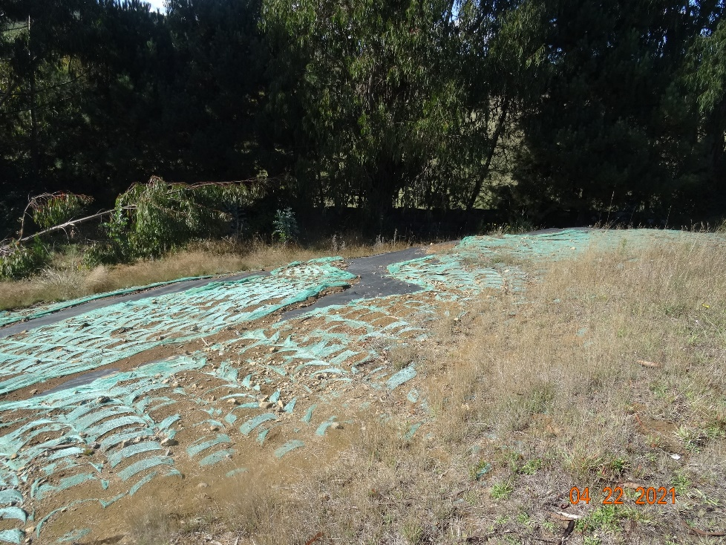 |  | 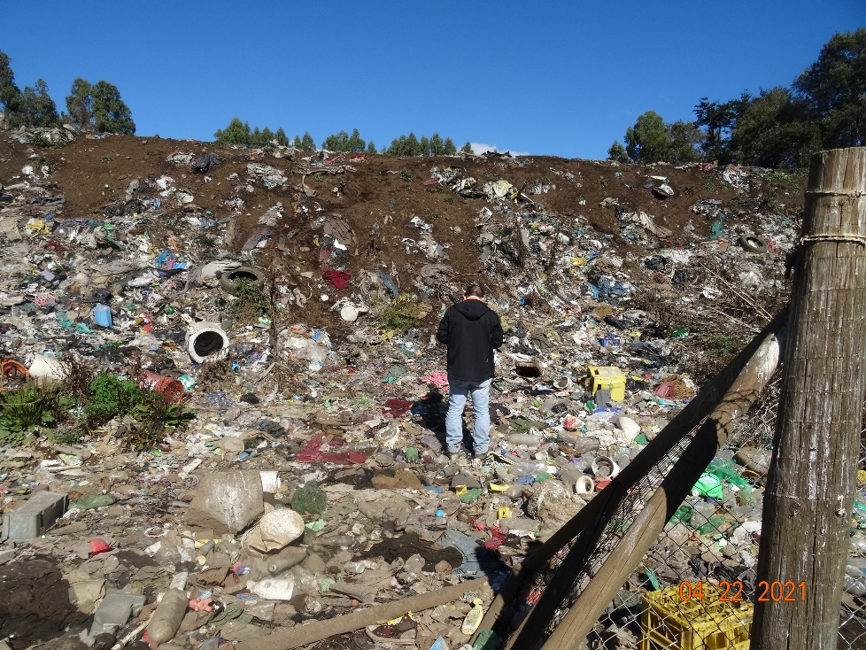
Fotografía 1. | Fecha: 22/04/2021. | Fotografía 2. | Fecha: 22/04/2021.
Descripción del medio de prueba: Área Norte del vertedero que presenta falta de cobertura final, quedando expuesta la geomembrana de polietileno. |  | Descripción del medio de prueba: Área Sur, en donde se observan basuras en la superficie, este sector correspondería a la Estación 3 de la RCA.

Registros
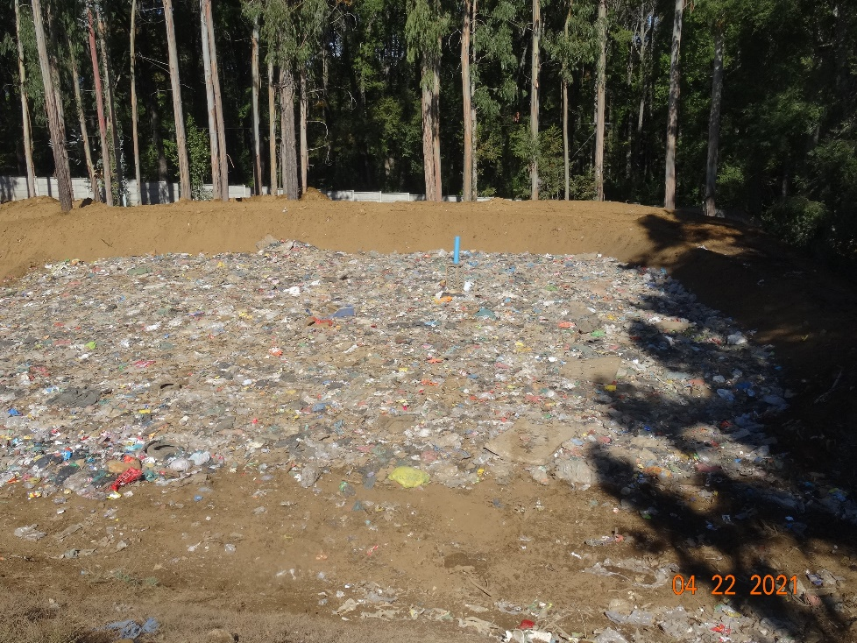 |  | 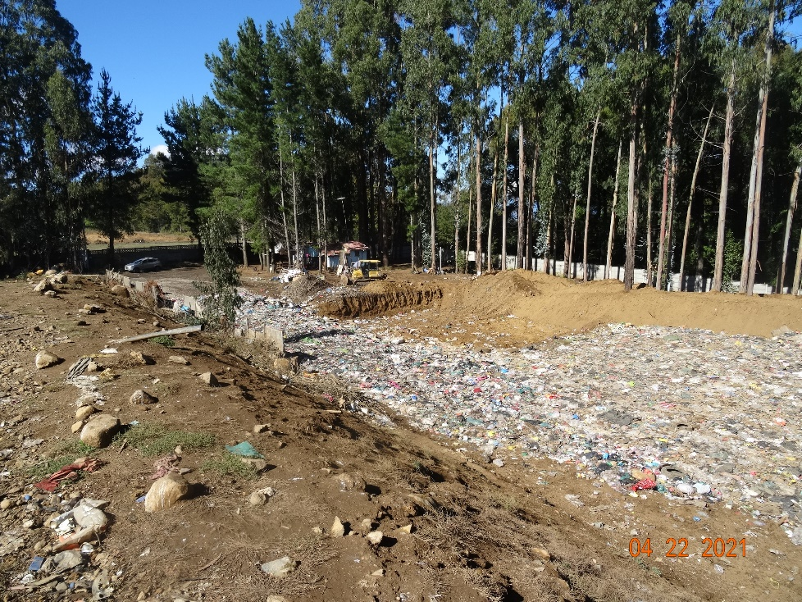
Fotografía 3. | Fecha: 22/04/2021. | Fotografía 4. | Fecha: 22/04/2021.
Descripción del medio de prueba: Sector en perímetro Sur, utilizado como frente de trabajo, el cual no presenta cobertura de tierra. Este sector corresponde a la Estación 4 de la RCA. |  | Descripción del medio de prueba: Frente de trabajo en el lado Sur (Estación 4). En la fotografía se muestra la falta de cobertura diaria en toda la superficie de la zanja utilizada como frente de trabajo.

Control de ingreso y cerco perimetral.

Número de hecho constatado: 2. | Estación N°: E2, E3 y E4.
Exigencia (s):
RCA N° 53/2010, Considerando 3.10 y 3.11:
“3.10. Cierre perimetral
Para el cierre perimetral, se mantendrá en buen estado el cerco de pandereta de hormigón existente.
Complementario a lo anterior, se instalará un cierre perimetral interno para la contención de los residuos de 1,8 m de altura y estará compuesto de rollizos impregnados de madera de 4"y 6" intercalados, dispuestos cada 2,5 m entre si.
Se instalará malla tipo bizcocho en todo el contorno y en la parte superior se colocarán dos hileras de alambre de púa. Cada 25 m se colocarán soportes a los pilares para mantener rígido el tendido. Además, los pilares serán enterrados en
un dado de hormigón, los cuales irán apostados a 1,5 m de distancia desde el cerco de contención de malla de alambre.
3.11. Seguridad y control de acceso
En lo que respecta al acceso, se contempla que el portón existente permanezca siempre en buen estado.
Con respecto al sistema de vigilancia del sitio éste será permanente, realizándose mediante un tumo de jornada completa.
El operador estará a cargo de vigilar la entrada y controlar mediante un libro de registros las visitas autorizadas al vertedero. Además, realizará por lo menos dos rondas diarias por el interior del predio recorriendo sobre todo las zonas en que el cierre perimetral pudiera presentar fracturas”.
Hecho (s):
Día 07 de agosto del 2019.
- En área Norte, se observa un cerco de malla metálica y postes de madera en todo su perímetro del área Norte, además, a 1 m aprox. de este cerco, se ubica el cerco de vibrados exteriores de una altura aprox. de 2 metros.
- Se observa la falta de panderetas o roturas de estas, en distintos sectores del cerco perimetral en los lados Norte, Este y Oeste. Ver fotografías 5 y 6.
Día 25 de noviembre del 2020.
- La zona de acceso al vertedero corresponde a una estructura metálica como portón de acceso y se verifica sector de entrada con pandereta en buen estado, no obstante, no se puede verificar el estado del cierre perimetral por todo el perímetro del vertedero debido a la accesibilidad
Día 22 de abril del 2021.
- Se hace ingreso al recinto del vertedero Municipal de Curacautín el cual mantiene sus puertas abiertas.

Registros
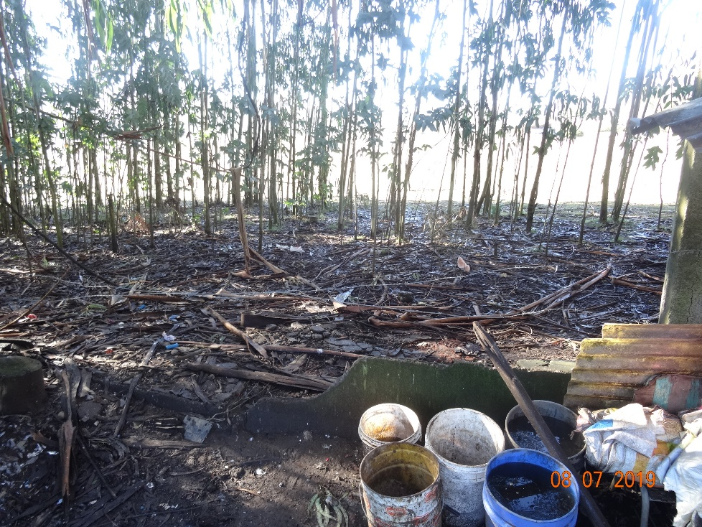 |  | 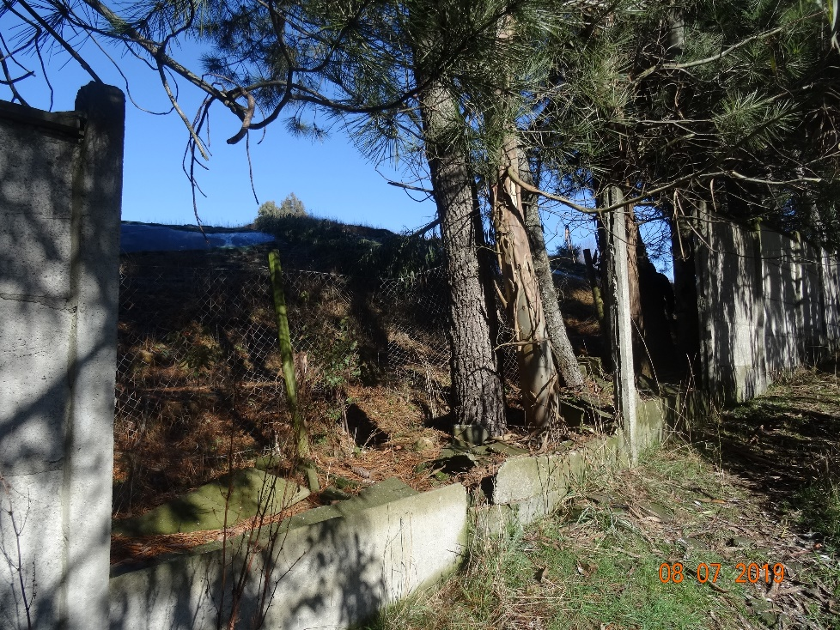
Fotografía 5. | Fecha: 07/08/2019. | Fotografía 6. | Fecha: 07/08/2019.
Descripción del medio de prueba: Sector en perímetro Este, que muestra la falta de cerco perimetral en este sector. |  | Descripción del medio de prueba: Sector perimetral de lado Norte, que muestra la falta de cerco.

Control de vectores sanitarios.

Número de hecho constatado: 3. | Estación N°: E2, E3 y E4.
Documentación Revisada:
- Oficio N° 1337 del 05 de julio del 2019 de la Municipalidad de Curacautín (Anexo 6).
- Oficio N° 383 del 27 de abril del 2021 de la Municipalidad de Curacautín (Anexo 8).

Exigencia (s):
RCA N° 53/2010, Considerando 3.15:
“3.15. Control de vectores
Para todas las etapas involucradas en el cierre del vertedero, se realizará mensualmente control de vectores y roedores y desinfección de las instalaciones, mediante la contratación de una empresa autorizada por la autoridad competente”.
Hecho (s):
Día 07 de agosto del 2019.
- En área Sur, en frente de trabajo se observa la presencia de abundantes aves carroñeras (jotes).
Día 25 de noviembre del 2020.
- En frente de trabajo, se constata en este punto gran cantidad de aves (jotes).
Día 22 de abril del 2021.
- Se observan abundantes aves carroñeras (jotes de cabeza negra) sobre el frente de trabajo.
Examen de la información:
- La Municipalidad de Curacautín a través de sus oficios N° 1337/2019 (Anexo 6) y 383/2021 (Anexo 8) acredita la realización de un control de vectores sanitarios mensual, afectado por empresas con autorización sanitaria. No obstante, la fata de un adecuado cerco perimetral, la nula aplicación de una cobertura diaria de los residuos y la exposición de las basuras, genera la atracción y proliferación de vectores sanitarios y animales, lo que dificulta un correcto control de vectores de interés sanitarios.

Estabilidad del relleno.

Número de hecho constatado: 4. | Estación N°: E2, E3 y E4.
Documentación Revisada:
- Oficio N° 1337 del 05 de julio del 2019 de la Municipalidad de Curacautín (Anexo 6).
Exigencia (s):
RCA N° 53/2010, Considerando 3.3:
“3.3. Diseño del cierre del vertedero
Para el escenario definitivo se proyectó una única plataforma con una pendiente superficial del vertedero en torno al 2% como mínimo, de tal forma de asegurar y mantener un drenaje positivo de aguas lluvias hacia el sistema de recolección y conducción.
Respecto al ángulo de pendiente máxima, éste no superará el 33% (3H:1V) con el fin de prevenir la erosión de los taludes aledaños y presentes en el contorno del vertedero, además de asegurar el libre escurrimiento de las aguas evitando la formación de acumulaciones superficiales y prevenir la erosión laminar.
Debido al requerimiento de uso temporal del vertedero por un periodo de 4 años, se considera un corte en los primeros metros el cual será distribuido de igual forma al planteado al cierre, incorporando aproximadamente 3.368 m3 adicionales de residuos sólidos domiciliarios durante la operación del proyecto”.
RCA N° 53/2010, Considerando 3.8:
“3.8. Instalación de paquete sanitario o cobertura final
Con el objeto de minimizar la infiltración de aguas lluvias y cumplir con el la normativa vigente, se implementará un paquete sanitario la cual tendrá la siguiente configuración desde la superficie a los residuos:
Cobertura de materia orgánica de 15 cm de espesor.
Capa arcillosa secundaria de 40 cm de conductividad hidráulica mínima de 1o·5 cm/s.
Polietileno de alta densidad de O,1 mm de espesor.
Capa arcillosa primaria de 20 cm con conductividad hidráulica mínima de 1o-s cm/s.
Residuos sólidos domiciliarios. […]
Hecho (s):
Día 07 de agosto del 2019.
- En sector Norte, la superficie del área de coronamiento se observa uniforme sin desniveles notorios. En taludes de los lados Este y Norte, se observan sectores descubiertos, con la lona de polietileno a la vista, lo que da cuenta del deslizamiento de la capa de tierra superficial que conforma la cubierta final.
- En área Norte se miden pendientes en taludes, las cuales promedian los 15°. Las distancias en la parte superior de coronamiento con respecto al cerco perimetral son de 15 m aprox. en lados Norte y Este, en lado Oeste la distancia es de unos 7 metros.
Día 22 de abril del 2021.
- El relieve de esta área es algo homogéneo en su parte superior, pero en sus laderas se presentan variaciones en sus pendientes, lo cual se infiere es efecto del asentamiento del vertedero.
Examen de la información:
- En oficio N° 1337/2019 de la Municipalidad de Curacautín (Anexo 6), se presenta un plano topográfico actualizado, pero solo del lado Sur del recinto. Ahora, es importante, que el titular adopte las acciones necesarias para reparar la cobertura final del área Norte (Estaciones 1 y 2), controlar taludes y despejar las líneas de aguas lluvias. Por otra parte, las estaciones 3 y 4 del lado Sur del recinto, deberán iniciar su cobertura final.

Limpieza de superficie adyacente.

Número de hecho constatado: 5. | Estación N°: E2, E3 y E4.
Exigencia (s):
RCA N° 53/2010, Considerando 3.12:
“3.12. Recolección manual de residuos en el entorno inmediato al cierre perimetral
Para ejecutar la recolección y limpieza del entorno, se realizará una inspección 3 veces por semana, en la cual se retirarán todos los residuos que puedan estar presentes. Se recorrerá el perímetro del recinto recogiendo los materiales livianos, bolsas con residuos y todo material existente del entorno del vertedero.
Además, se recolectarán los materiales livianos depositados en eucaliptos de la zona buffer con una periodicidad de dos veces por semana con la ayuda de escaleras y rastrillos que permitan alcanzar la parte de los árboles afectada”.
Hecho (s):
Día 07 de agosto del 2019.
- Se observa el área externa del vertedero municipal por el lado Norte, sin residuos en su superficie.

Manejo de aguas lluvias.

Número de hecho constatado: 6. | Estación N°: E2, E3 y E4.
Documentación Revisada:
- Oficio N° 1337 del 05 de julio del 2019 de la Municipalidad de Curacautín (Anexo 6).
- Oficio N° 383 del 27 de abril del 2021 de la Municipalidad de Curacautín (Anexo 8).

Exigencia (s):
RCA N° 53/2010, Considerando 3.4:
“El cierre progresivo en el vertedero de Curacautín se realizará partiendo del cierre de la Estación 1, para luego pasar a la Estación 2. Mientras se realiza el cierre de estas dos estaciones, lo cual implica tener implementadas las instalaciones para el manejo de lixiviados, aguas lluvias y biogás, la disposición de RSD será realizada en las Estaciones 3 y 4.
Una vez terminado el cierre de las Estaciones 1 y 2, se detendrá la disposición de residuos en la Estación 3 y se iniciará su cierre. Finalmente, terminado el cierre de la Estación 4, se dejará de disponer RSD en el vertedero de Curacautín, de manera de iniciar el cierre de la última estación de trabajo”.
RCA N° 53/2010, Considerando 3.13:
3.13. Canalización perimetral aguas superficiales
Una vez sellada el área del vertedero en la cual se está trabajando, se procederá a la construcción del sistema de canalización perimetral y evacuación de las aguas superficiales en las estaciones E3 y E4.
Su implementación consiste en la construcción de dos pequeños canales perimetrales abiertos que recogen las aguas lluvias de todo el terreno, cuya pendiente para el escurrimiento será de 5% entre el límite del terreno y borde del canal, los cuales se juntan en el vértice noreste del vertedero desde donde nace una pequeña obra de conducción consistente en un canal de salida cerrado y materializado en hormigón. Las dimensiones de los canales indicados anteriormente varían de acuerdo a la siguiente tabla:

Dimensiones | Canal
Dimensiones | Este | Norte | Noreste
Largo (m) | 19 | 79
Ancho (m) | 0,5 | 0,5 | 065
Altura mínima (m) | 0,65 | 0,65 | 0,25

Los canales abiertos se revestirán con mampostería de piedra en sus paredes laterales y en su fondo. La sección de los canales corresponde a una sección trapecial de 0,4 m de ancho basal y taludes de H:V=1:2; a su vez, el canal de conducción será de hormigón de espesor de 8 cm.
Desde el canal de salida, se conducen las aguas lluvias hacia la cámara de muestreo 1 para luego ser derivadas a la laguna o estanque de infiltración cuya descarga se realiza en una segunda cámara de muestreo.
Las cámaras de muestreo serán de hormigón tipo cámara domiciliaria de alcantarillado según especificación del Manual de Instalaciones Domiciliarias de Alcantarillado.
El estanque de infiltración tendrá un área de 3.000 m2 y un volumen de almacenamiento de 542 m3. Estará confeccionado con mampostería en sus paredes laterales, cuyo talud será de H:V=1:2, y en su base estará compuesta por una capa de arena sin contenido de arcilla de 3 cm, esparcida y compactada con pisón y con material de filtro granular de grava, tamaño medio 1 cm superior y compactado en seco con placa.
Cabe señalar que las aguas lluvias serán controladas mediante techos móviles sobre el vertedero de tal forma de disminuir su volumen”.
RCA N° 53/2010, Considerando 4.1:
Normativa. NCH 1333.

Hecho (s):
Día 07 de agosto del 2019.
- En área Norte, se observan en superficie de coronamiento pequeñas zanjas de tierra que sirven para el control de aguas lluvias. También, en el perímetro de esta área se observan canales de hormigón para aguas lluvias, estos canales de observan con tierra y piedras en su interior que obstruyen el libre flujo de las aguas lluvias. No se observa escurrimiento de aguas luvias en estas zanjas, ni la descarga de aguas lluvias fuera del recinto. Ver fotografía 7.
Día 25 de noviembre del 2020.
- En frente de trabajo, en zanja activa no se visualizan sistemas de canalización ni manejo de aguas lluvias ni lixiviados. Fotografía 8.
Día 22 de abril del 2021.
- Recorrido el sector se observa abundante vegetación en la superficie, observándose la obstrucción de los canales de aguas lluvias por la vegetación.
- En el sector del cerco de malla acma se evidencia abundantes residuos y huellas de acumulación de aguas en este lugar. Esta área Sur de la parte media del vertedero no cuenta con sistemas de canalización de aguas lluvias ni lixiviados.
- En el frente de trabajo no se observa impermeabilización del contorno de la zanja, ni tampoco se observan obras o sistemas que capten los lixiviados, ni canales de aguas lluvias.
Examen de la información:
- En Res. Ex. 19/2019 de la SMA, se solicitó al titular del proyecto de plan de cierre vertedero Curacautín, presentar los planos de los sistemas de aguas lluvias y su sector de descarga de agua, sin embargo, la Municipalidad de Curacautín a través de su Oficio N° 1337/2019 (Anexo 6), indica que no cuenta con dichos planos, además, señala que no ha realizado un monitoreo de aguas superficiales, las cuales son comprometidas en el Considerando 4.1 de la RCA N° 53/2010.
- La Municipalidad de Curacautín a través de su Oficio N° 383/2021 (Anexo 8) informa que no ha realizado un monitoreo de aguas superficiales, dicho lo anterior, se puede afirmar que no hay un seguimiento ambiental de aguas superficiales, lo cual fue comprometido en la RCA.
- En general se puede indicar, que en los sectores de Etapas 1 y 2 (área Norte) del vertedero, se presenta un canal de evacuación de aguas lluvias, sin embargo, este sistema se mantiene obstruido con acumulación de tierra y abundante vegetación. Por otra parte, en el área Sur, en Estaciones 3 y 4, carece de cualquier obra o sistema que evite que las aguas lluvias tomen contacto con los residuos dispuestos en el interior del frente de trabajo o con los residuos dispersos en la parte media del recinto, los cuales se mantienen sin cubrir, esto se evidencia con el apozamiento de aguas lluvias y lixiviados en distintos puntos del área Sur.

Registros
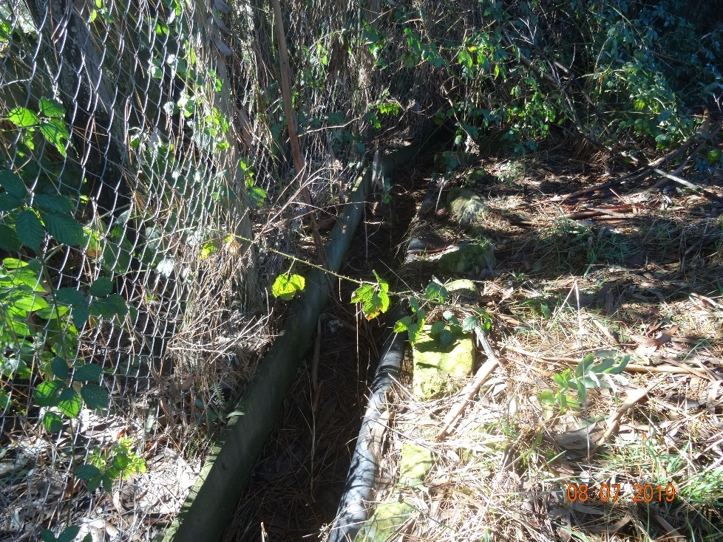 |  | 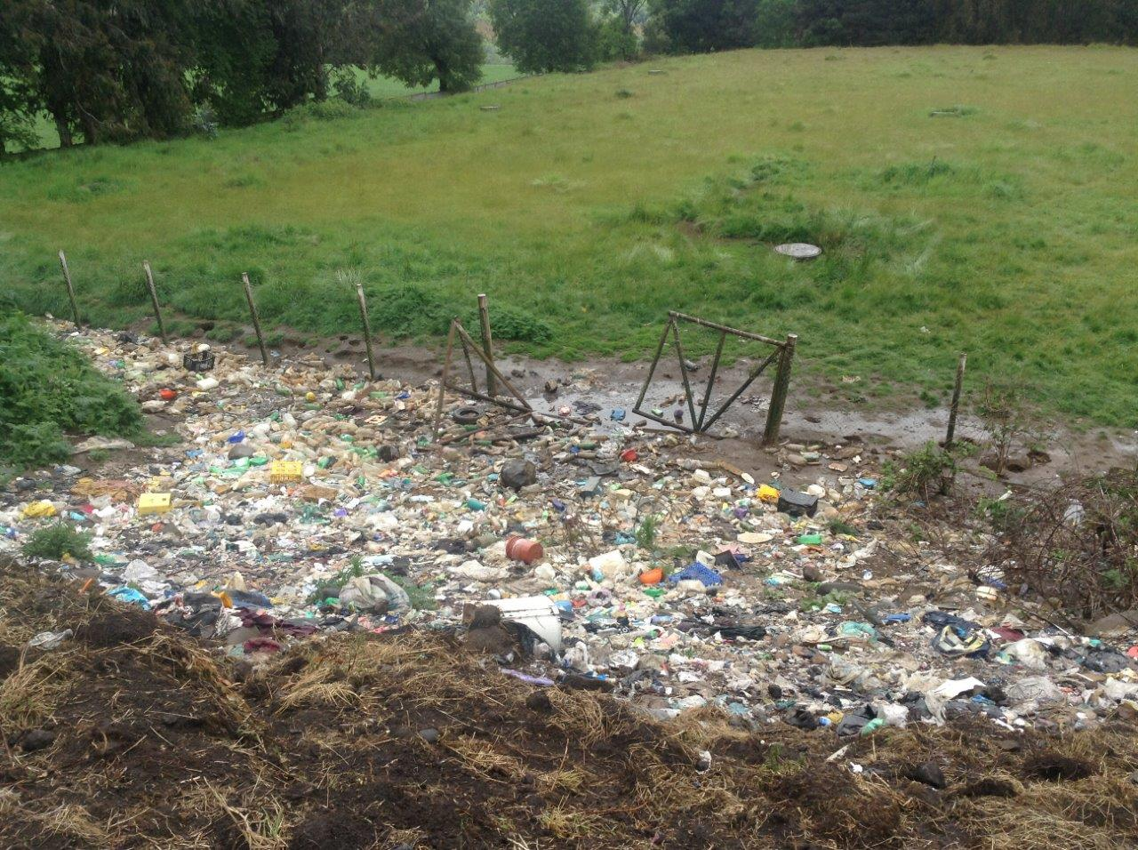
Fotografía 7. | Fecha: 07/08/2019. | Fotografía 8. | Fecha: 25/11/2020.
Descripción del medio de prueba: Sector Norte del vertedero Curacautín, por el lado Este, en donde se ubica un canal perimetral de aguas lluvias, sin embargo, como se observa en la fotografía en canal de hormigón se encuentra obstruido con acumulación de tierra y vegetación en su interior. |  | Descripción del medio de prueba: Área Sur, utilizado como frente de trabajo en el año 2020, en este sector se puede observar como las aguas lluvias y lixiviados se apozan.

Manejo de biogás.

Número de hecho constatado: 7. | Estación N°: E1, E2, E3 y E4.
Exigencia (s):
RCA N° 53/2010, Considerando 3.7:
“3.7. Canalizaciones e instalación de ductos de extracción de gases.
Una vez nivelado el terreno, en cada estación se procede a realizar las canalizaciones para la instalación de los diferentes ductos que forman la red de biogás. En esta etapa NO son instaladas las chimeneas, si no sólo la red de gases. Luego de instalada la red de gases y cubierta las canalizaciones, se señalizará claramente los sitios donde se ubican las conexiones de la tubería a la posterior chimenea de gases, con el objetivo de prevenir al operador de la maquina la presencia de estas tuberías, de manera de resguardar las medidas de trabajo necesarias al momento de realizar la etapa de cobertura final.
La red de captación de biogás estará basada en el método de extracción pasivo, en el cual se aprovecha el flujo natural del gas generado por la diferencia entre la presión estática absoluta del vertedero y la presión atmosférica. El sistema de extracción pasivo se diseñó para extraer 413,4 m3/d de biogás según el radio de influencia, por lo tanto el sistema tendrá una eficiencia proyectada de 62%.
El sistema de extracción de biogás contempla la implementación de 10 chimeneas distribuidas por toda el área del vertedero, con un radio de influencia de 25 m cada una y una distancia promedio de 49 m entre chimeneas.
El biogás extraído de cada chimenea será conducido y evacuado por una red de líneas secundarias con una pendiente mínima de 2% (tuberías perpendiculares a la red primaria), y posteriormente a un sistema de conducción mediante red de tubería primaria de pendiente mínima 3%, ubicada por todo el perímetro Este del vertedero. El biogás se dirige a un condensador de manera de eliminar el agua presente en la línea de gas y que pueda causar taponamientos en la red. Finalmente, el biogás es conducido a una chimenea principal para la evacuación de todo el gas captado desde el vertedero en forma controlada.
La red de tuberías considera una división en dos líneas primarias, una para la extracción del gas en el área más antigua del vertedero (área 2 que involucra las estaciones E1 y E2) y otra en el área más nueva del vertedero (área 1 que abarca las estaciones E3 y E4). Cada una de las líneas primarias que va por el sector Este del vertedero posee su red secundaria de tuberías.
Es importante destacar en esta sección, que cada unión a la chimenea de extracción quedará con tapa durante el proceso de sellado, de manera de evitar ingreso de material que posteriormente genere taponamiento de la tubería".

Hecho (s):
Día 07 de agosto del 2019.
- En área Norte, se observa en coronamiento una tubería de PVC de unos 2 m de altura que sirve para el control de biogás. No se percibe olores a biogás en el sector.
Día 25 de noviembre del 2020.
- En área Norte, igualmente se aprecia una tubería de PVC en el extremo noreste el cual se indica que corresponde a la salida de biogás desde la zona ya cerrada y con cobertura vegetal.
Día 22 de abril del 2021.
- Se observa en la parte media del frente de trabajo una chimenea de biogás, que consiste en una estructura asociada a una base de malla con metálica con piedras en interior que posee una tubería de PVC.

Registros
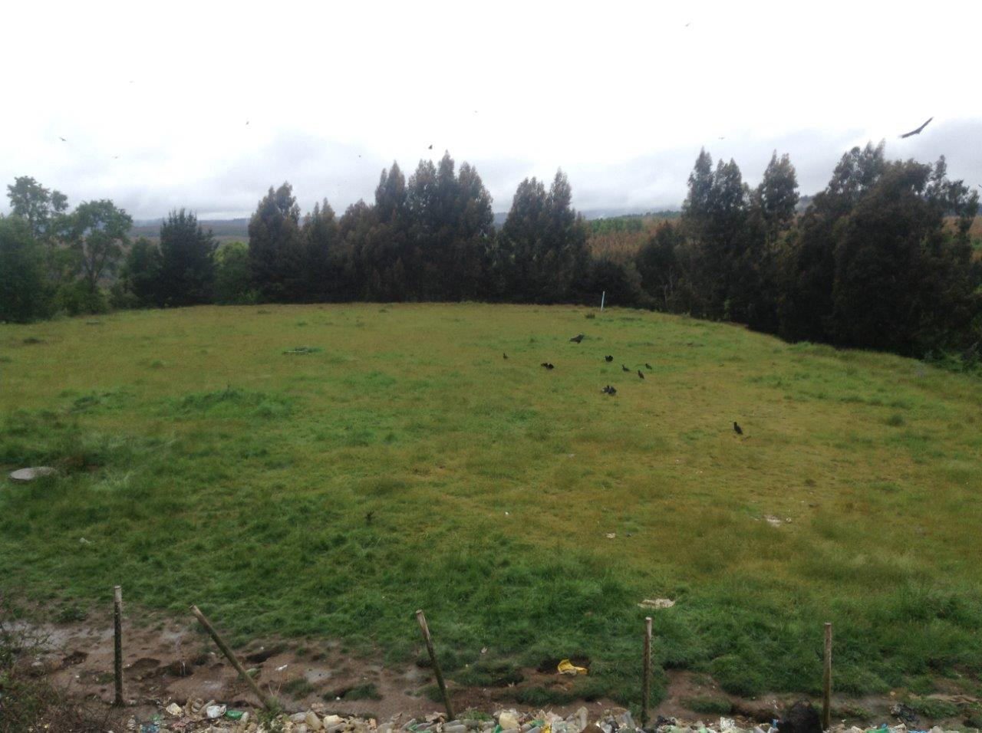 |  | 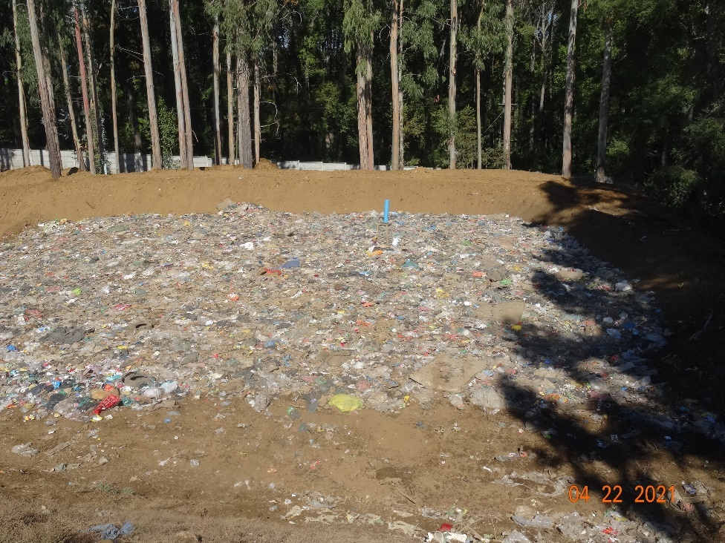
Fotografía 9. | Fecha: 25/11/2020. | Fotografía 10. | Fecha: 22/04/2021.
Descripción del medio de prueba: Sector Norte, área con cobertura final, en donde se alcanza a observa la única chimenea de biogás instalada en este sector de aprox. 1 ha de superficie. |  | Descripción del medio de prueba: Área Sur, utilizado como frente de trabajo en el año 2021, en este sector se puede observar solo un sistema de extracción de biogás (chimenea con base de bolones y tubería de PVC).

Manejo de lixiviados.

Número de hecho constatado: 8. | Estación N°: E2, E3 y E4.
Documentación Revisada:
- Oficio N° 1337 del 05 de julio del 2019 de la Municipalidad de Curacautín (Anexo 6).
- Oficio N° 383 del 27 de abril del 2021 de la Municipalidad de Curacautín (Anexo 8).

Exigencia (s):
RCA N° 53/2010, Considerando 3.5:
“3.5. Instalación drenaje de lixiviados
Antes de iniciar las etapas siguientes, las cuales implican ingresar maquinarias sobre los RSD dispuestos, se instalará el sistema de drenaje perimetral de los lixiviados de tal forma de evitar que la presión que ejercerá la maquinaria sobre los residuos, aumente la formación natural de éstos, pudiendo provocar afloramientos forzados.
El drenaje de lixiviado será instalado sobre todas las estaciones, comenzando por las estaciones E1 y E2.
El sistema consiste en la construcción de una red de recolección y conducción perimetral del lixiviado hacia una cámara acumuladora desde donde se recirculará el lixiviado a la masa de residuos.
En particular, la red de recolección y conducción de los lixiviados es un sistema que se instalará por todo el perímetro Norte y Este del vertedero y consistirá en una red de tuberías de PVC de 30 cm de diámetro asentada sobre una capa de 20- 40 cm de gravilla y con una capa superior de suelo compactado de 20 cm como mínimo de espesor. Rodeando la estructura, se recubrirá con geomembrana porosa, de forma de ser una barrera para los sólidos, pero no para los líquidos.
El drenaje será emplazado bajo el nivel del suelo con una pendiente de 3% hacia el pozo recolector.
Respecto a la profundidad del sistema de drenaje, éste será de 50 cm contado desde la superficie de la masa de residuos que es el nivel rasante.
En relación a los 2 pozos de acumulación, se diseñaron en base al escenario critico de generación de lixiviado que es cuando el vertedero produzca 1.500 m3 en el transcurso de un año.
Los pozos serán construidos de hormigón simple y estarán provistos de una tapa hermética con un sistema de colección de gases. Las dimensiones son las siguientes:
Parámetro Valor
Altura total 5,8 m
Diámetro interno 1,5 m
Volumen útil pozo 7,5m•
Espesor hormigón 15mm

El diseño de los pozos considera un factor de seguridad de 40% y permite la recirculación del lixiviado dos veces por semana.
Una vez construidos los pozos, y previo a su utilización, se realizarán pruebas de estanqueidad para comprobar su idoneidad.
En cada pozo se instalará una bomba sumergible de 3,5 hp, de tal forma de descargar el contenido máximo de líquido en, al menos, 33 minutos de operación. La tubería para la recirculación de los lixiviados será de plansa negra (HDPE) de 1 pulgada, provista de un terminal simple de riego de una sola línea que contiene 7 aberturas separadas en aproximadamente 22 m, de forma de no promover la generación de un aerosol de lixiviado y evitar la formación de zonas de anegamiento o acumulación de lixiviado en la superficie a utilizar.
La recirculación del lixiviado sólo se realizará en las estaciones E3 y E4 del vertedero, con el fin de evitar el arrastre de metales pesados que se encuentran inmovilizados en las áreas más antiguas del vertedero.
Una vez instalada el sistema de cobertura final, el sistema de recirculación de lixiviados no alterará su funcionamiento y la calidad de las aguas lluvias, ante lo cual se deberá optar por otra alternativa de manejo”.
Hecho (s):
Día 07 de agosto del 2019.
- En área Norte se constatan dos estanques cilíndricos en el sector Norte y Noreste, que servirían para la acumulación de lixiviados, solo se puede destapar uno de estos estanques en cual cuenta con líquidos en su interior.
- En vértice Noreste se verifica un piezómetro el cual cuenta con dos tapas, no es posible abrir la tapa interior, por lo que, no es posible verificar su interior.
- En uno de los pozos de acumulación, se observa un tablero de control que presumiblemente sirve para un sistema de bombeo de líquidos, sin embargo, no se observan tuberías o bombas. Ver fotografías 11 y 12.
- No se evidencia en el frente de trabajo, canales de aguas lluvias, sistemas de captación de lixiviados y biogás. En el sector de ingreso al frente de trabajo se observa la acumulación de líquidos en contacto con los residuos.
Día 25 de noviembre del 2020.
- En área Norte, se aprecian un par de tapas de hormigón prefabricado que de acuerdo a lo indicado por el Sr Estuardo corresponde a sistema de manejo de aguas del vertedero, indicando que las tapas cuentan con llave y no está el encargado por lo que no se pueden abrir. Al respecto no se visualizan mangueras, tuberías de conexión de este sector que dé cuenta del manejo de aguas informado por el Sr. Estuardo.
- En frente de trabajo, en zanja activa no se visualizan sistemas de canalización ni manejo de aguas lluvias ni lixiviados.
Día 22 de abril del 2021.
- Se observan dos cámaras de inspección en el lado Noreste, una de estas presenta aguas en su interior y se observan tres tubos de PVC que descargan al interior de este pozo de hormigón. La segunda cámara de inspección se encuentra cubierta en su mitad con tierra producto del deslizamiento de tierra desde la ladera.
- En el sector del cerco de malla acma se evidencia abundantes residuos y huellas de acumulación de aguas en este lugar. Esta área Sur de la parte media del vertedero no cuenta con sistemas de canalización de aguas lluvias ni lixiviados. Ver fotografías 13.
- En el frente de trabajo no se observa impermeabilización del contorno de la zanja, ni tampoco se observan obras o sistemas que capten los lixiviados, ni canales de aguas lluvias. Ver fotografía 14.
Examen de la información:
- En Oficio N° 1337/2019 de la Municipalidad de Curacautín (Anexo 6) se indica que el sistema de lixiviados en las Estaciones 1 y 2 de la RCA, cuenta con una red de drenaje de lixiviados y un estanque acumulador, este mismo sistema se implementaría para las Estaciones 3 y 4 del vertedero. Al respecto, se puede señalar que efectivamente en el área Norte del vertedero se constatan dos estanques acumuladores de lixiviados, sin embargo, en la inspección del año 2021, se constata que uno de estos estanques esta obstruido con tierras producto de un deslizamiento del terreno, por lo que, se desconoce si estos estanques están operativos y si son efectivos para la acumulación de lixiviados, tampoco, se observan equipos eléctricos o mecánicos que sirvan para la recirculación de estos líquidos.
- En cuanto al monitoreo de aguas subterráneas, la Municipalidad de Curacautín, presenta los resultados de una toma de muestra de agua de un pozo ubicado efectuado el día 03 de septiembre del 2018, en el sector de las Estación 3 de la RCA, en coordenadas UTM N: 5.748.373 m y 246.824 m. Sin embargo, los resultados de la muestra, no indica información sobre las condiciones de la toma de muestra, profundidad del pozo, ni entrega información sobre el segundo pozo de muestro de aguas subterráneas ubicado en sector Norte del vertedero.
- En Oficio N° 383/2021 de la Municipalidad de Curacautín (Anexo 8), se vuelve a informar y presentar los resultados de las aguas obtenidas en una muestra tomada por el por el mismo titular en el año 2018. Los resultados de este muestreo, no puede considerarse válidos, por desconocer si las muestras fueron analizadas por una Entidad Técnica de Fiscalización Ambiental y por no presentarse los resultados conforma a los instructivos de la SMA, respecto al seguimiento ambiental de variables ambientales, como el agua subterránea.
- En general, se puede indicar que el área Norte del vertedero cuenta con un sistema de acumulación de lixiviados, el cual está instalado, pero se desconoce si está operativo, o al menos, no hay indicios que se haya utilizado en la recirculación de lixiviados. Por otra parte, el área Sur, que sirve como frente de trabajo en los años 2020 (Estación 3 de la RCA) y año 2021 (Estación 4 y ampliación), no cuentan con ningún sistema de canalización o red de drenaje que capte los liquidos lixiviados y los acumule en algún tipo de recipiente, por lo que, existe fuga de lixiviados hacia el exterior del vertedero.

Registros
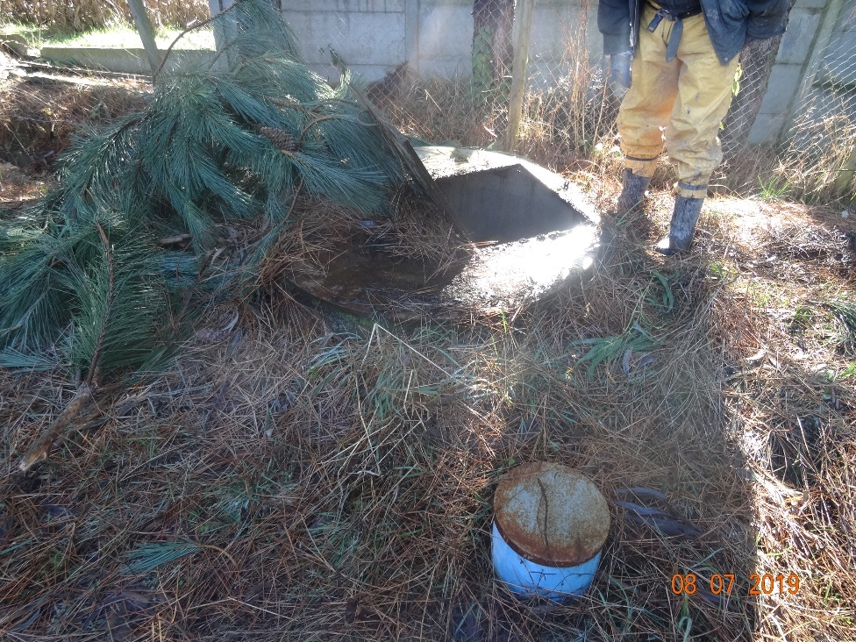 |  | 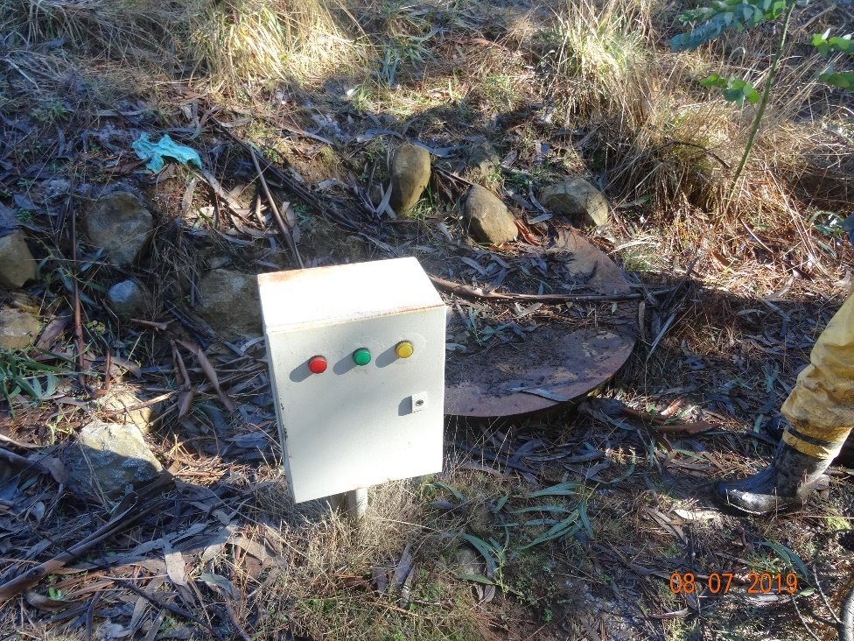
Fotografía 11. | Fecha: 07/08/2019. | Fotografía 12. | Fecha: 07/08/2019.
Descripción del medio de prueba: Estanque acumulador de lixiviados en sector Norte del vertedero, también, se observa un piezómetro con tapa. |  | Descripción del medio de prueba: Segundo estanque de acumulación de lixiviados, el cual no puede destaparse debido a la obstrucción con tierra producto del deslizamiento de tierra por la ladera del sector.
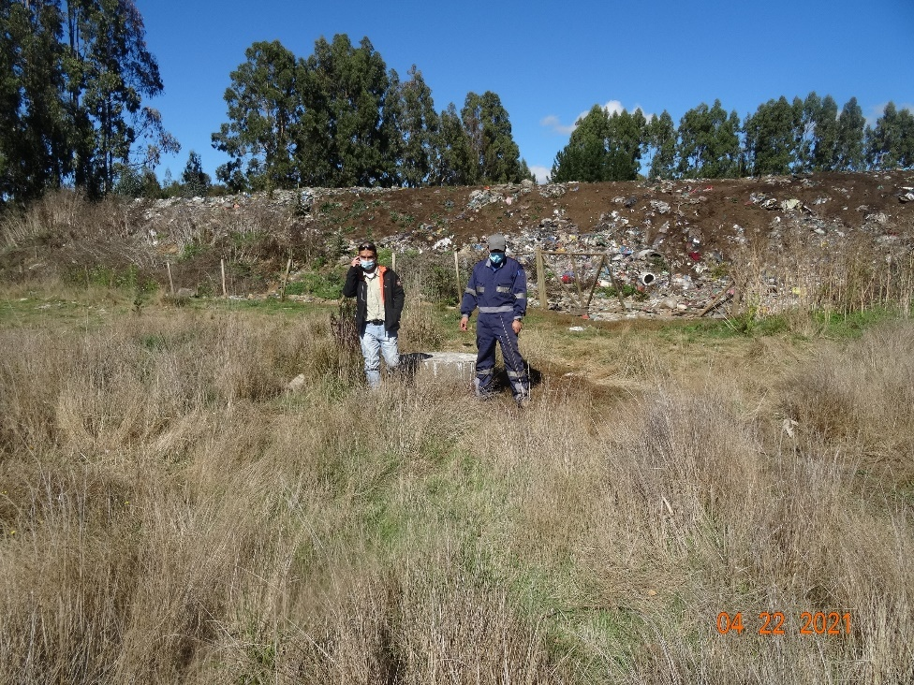 |  | 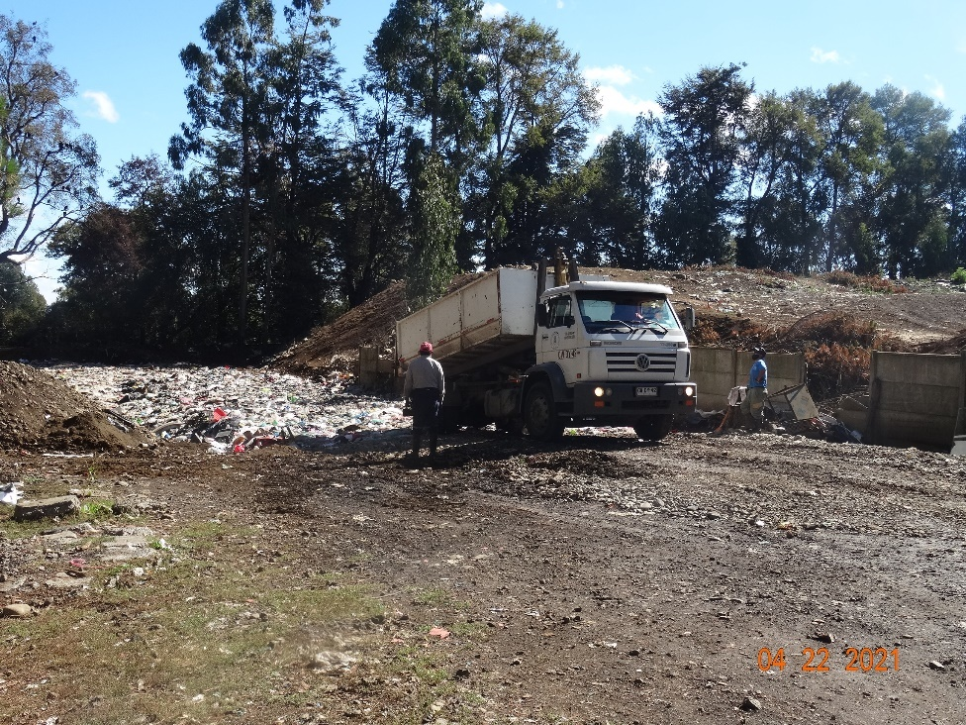
Fotografía 13. | Fecha: 22/04/2021. | Fotografía 14. | Fecha: 22/04/2021.
Descripción del medio de prueba: Sector separado con malla de alambre y postes de madera que separa las Estaciones 2 (con cobertura final y área más baja) con Estación 3 de la RCA, utilizada como frente de trabajo durante el año 2020. En este sector se produce el afloramiento de lixiviados desde el antiguo frente de trabajo, acumulándose en el sector del cerco. |  | Descripción del medio de prueba: Frente de trabajo del año 2021, que corresponde al sector de ampliación de la Estación 4 de la RCA, este lugar utilizado para la disposición de residuos, como se aprecia en la foto, carece de red de drenaje de lixiviados o sistemas que permitan el control de estos liquidos.

Verificación de estado del proyecto.

Número de hecho constatado: 9. | Estación N°: E1, E2, E3 y E4.
Documentación Revisada:
- Denuncia ID 183-IX-2021 (Anexo 4).
- Oficio N° 1337 del 05 de julio del 2019 de la Municipalidad de Curacautín (Anexo 6).
- Oficio N° 383 del 27 de abril del 2021 de la Municipalidad de Curacautín (Anexo 8).
Exigencia (s):
RCA N° 53/2010, Considerando 3.1:
“3.1. Descripción y objetivo del proyecto
El proyecto corresponde a un proyecto de saneamiento ambiental, que tiene como objetivo implementar el plan de cierre definitivo del vertedero municipal de Curacautín mediante el cierre progresivo de éste, cuya operación se inició el año 1997 y actualmente opera mediante método de altura.
El proyecto se emplaza en la comuna de Curacautín, Provincia de Malleco, Región de La Araucanía, específicamente a
8 km. del centro urbano de la comuna por el camino a sector Tolhuaca.
El terreno es de propiedad municipal y posee una superficie total de 4 ha, cuya totalidad se utilizará para la disposición de residuos sólidos (RSD).
De acuerdo al diseño propuesto, la vida útil para el cierre del vertedero es de 4 años, con un monitoreo de variables sanitarias y ambientales por 20 años”.
RCA N° 53/2010, Considerando 3.4:
“3.4. Cierre progresivo
Para la ejecución del cierre progresivo del vertedero de Curacautín, el área del vertedero se dividió en cuatro estaciones (Estación 1, Estación 2, Estación 3 y Estación 4) emplazadas en dirección norte - sur. Las Estaciones 1 y 2 corresponden a la zona antigua del vertedero. Las Estaciones 3 y 4 corresponden a la zona donde actualmente se encuentran realizando la disposición de RSD y se utilizará para disponer RSD durante el cierre progresivo del vertedero.
La siguiente tabla se resume las áreas proyectadas para cada Estación del cierre progresivo del vertedero de Curacautín.
Estación Area (m•)
Estación 1 E1 5.719
Estación 2 E2 6.094
Estación 3 E3 5.839
Estación 4 (E4) 5.199
Area Total 22.851
El cierre progresivo en el vertedero de Curacautin se realizará partiendo del cierre de la Estación 1, para luego pasar a la Estación 2. Mientras se realiza el cierre de estas dos estaciones, lo cual implica tener implementadas las instalaciones para el manejo de lixiviados, aguas lluvias y biogás, la disposición de RSD será realizada en las Estaciones 3 y 4.
Una vez terminado el cierre de las Estaciones 1 y 2, se detendrá la disposición de residuos en la Estación 3 y se iniciará su cierre. Finalmente, terminado el cierre de la Estación 4, se dejará de disponer RSD en el vertedero de Curacautín, de manera de iniciar el cierre de la última estación de trabajo”.
Hecho (s):
Día 07 de agosto del 2019.
- En área Norte, se observa la superficie sin residuos descubiertos, ni afloramientos de líquidos.
- Se constata una excavación (zanja) sin residuos en su interior, ubicada cercana a la instalación de faena, esta área sería el sector de ampliación de la etapa 4. Esta zanja tiene unas dimensiones de 40 m x 20 m y una profundidad de 8,5 m aprox. Al momento de la inspección, la zanja tiene aguas en su interior, según señala el Sr. Estuardo (operador de empresa constructora Jorge Muñoz Pávez EIRL), son aguas lluvias.
Día 25 de noviembre del 2020.
- Se constata que este sector (Área Norte) no se disponen residuos, siendo el sector ya una zona en donde se presenta vegetación con una condición topográfica uniforme bajo la visión directa del fiscalizador.
- En dicha zona no se pudo recorrer el sector debido a la condición de acceso ya que por los costados existe vegetación y residuos dispersos que entorpecen el libre desplazamiento y desde la zona de disposición recientemente cerrada la condición del talud resbaladizo por mezcla de residuos y barro conlleva a riesgo de caída por lo que se registra mediante fotografías.
Día 22 de abril del 2021.
- Sector Norte, corresponde a un área con cobertura final de una superficie de 120 m x 90 m de ancho, esta área está delimitada con cerco perimetral de pandereta de hormigón en buen estado y con el cerco de malla acma que lo separa internamente en el lado Sur. Ver fotografías 16 y 17.
- Se observa un sector del lado Noreste, con geomembrana descubierta, la cual presenta daño y roturas en distintos puntos, esta área descubierta tiene un largo superior a los 60 m y un ancho que alcanza 10 m en algunos puntos.
- El relieve de esta área es algo homogéneo en su parte superior, pero en sus laderas se presentan variaciones en sus pendientes, lo cual se infiere es efecto del asentamiento del vertedero.
- Colindante con la Estación 2 de la RCA, se observa un área de 120 m x 90 m que correspondería a la Estación 3 de la RCA, que se mantiene a unos 5 m sobre el nivel de área Norte. Esta área mantiene en casi totalidad con la dispersión de residuos en su superficie.
- En el sector del cerco de malla acma con postes de madera, se evidencia abundantes residuos y huellas de acumulación de aguas en este lugar. Esta área Sur de la parte media del vertedero no cuenta con sistemas de canalización de aguas lluvias ni lixiviados.
- En el extremo Sur del recinto a unos 10 m del cerco perimetral, se ubica el sector del frente de trabajo, en donde actualmente están disponiendo residuos, lo cual se constata observando la descarga de basuras efectuada por un camión municipal. Esta área esta demarcada y cuenta en casi su totalidad con residuos descubiertos en su interior, esta área tiene dimensiones de 50 m x 30 m.
- El frente de trabajo no cuenta con cobertura de tierra, no habiendo material de cobertura disponible en vertedero.
- En el frente de trabajo no se observa impermeabilización del contorno de la zanja, ni tampoco se observan obras o sistemas que capten los lixiviados, ni canales de aguas lluvias.
- Se observan abundantes aves carroñeras (jotes de cabeza negra) sobre el frente de trabajo.
- Ante las preguntas del personal de la SMA, el Sr. Perez señala, que se disponen diariamente entre 30 a 40 toneladas de residuos domiciliarios.
Examen de la información.
- Con fecha 15 de julio del 2021 se presenta una denuncia ciudadana, la cual fue ingresada al Sistema de Denuncias de la SMA con código ID 183-IX-2021 (Anexo 4). En esta denuncia se indica principalmente, que el vertedero cumplió su vida útil establecida por su RCA, sin embargo, sigue operando y ha generado problemas con vecinos al recinto municipal, por la falta de cerco perimetral, falta de canalización de aguas lluvias, problemas con el control de vectores, entre otros.
- De la información entregada por la Municipalidad de Curacautín en sus oficios N° 1337/2019 (Anexo 6) y N° 383/2021 (Anexo 8), se puede destacar lo siguiente:
- Se presenta la Res. Ex. N° 107 del 16 de marzo del 2018 del Servicio de Evaluación Ambiental de la Región de La Araucanía, la cual resuelve que la ampliación de una superficie de 3.842 m² que se suma a la superficie de la Estación 4 de la RCA que corresponde a 5.199 m², no amerita el ingreso del proyecto al SEIA. Este proyecto de ampliación le permitiría ampliar la vida útil del vertedero por 13 meses. Sin embargo, es importante, señalar que la información entregada por la Municipalidad de Curacautín al Servicio de Evaluación Ambiental, difiere de la realidad operacional del vertedero, por ejemplo, al indicar que se reciben solo 10 toneladas de basuras al día, siendo que los registros de ingreso de camiones al vertedero, muestran que en promedio ingresan 30 toneladas de basuras al día. También, es importante, señalar que en la solicitud de la municipalidad y en la misma Res. Ex. N° 107/2018 del SEA, el titular se compromete a realizar los monitoreos de las aguas subterráneas y superficiales, a la implementación de sistemas de lixiviados, biogás y aguas lluvias, similares a los implementados en el área Norte (Estaciones 1 y 2 de la RCA) y a realizar la cobertura diaria de los residuos, medidas y acciones que no fueron ejecutadas a la fecha del presente informe. La Municipalidad en su oficio N° 383/2021, informa que el sector de ampliación comenzó a operar en abril del 2020, por lo que, transcurridos los 13 meses indicados en la Res. Ex. N° 107/2018 del SEA, está área debió ser utilizada hasta mayo del 2021.
- Las cantidades de residuos recibidos en el vertedero municipal de Curacautín, corresponden a 7.054 toneladas durante el año 2017; para el año 2018 fueron dispuestas 8.727 ton; para el año 2019 se reciben 7.559 ton y en el año 2020 fueron 7.227 ton de residuos recibido en el vertedero. Con estas cifras, se puede indicar que en promedio entre el periodo 2017-2020, se depositan 7.641 ton al año en el vertedero Curacautín y considerando una operación de cinco días a la semana (250 días al año), se obtiene un promedio de 30 ton al día, las que recibe el vertedero, siendo 2,5 veces superior, a las 10 toneladas al día de basuras declaradas por la Municipalidad de Curacautín, lo que fue informado en la solicitud de pertenencia de ingreso al SEIA del proyecto de ampliación de la Estación 4 de la RCA.
- Respecto a los monitoreos de aguas y lixiviados, el titular solo informa de un resultado de aguas subterráneas del año 2018 (analizado en el punto 5.8 del presente informe), por lo que, no se ha realizado el monitoreo de las aguas superficiales, subterráneas y de lixiviados, comprometidos en la RCA N° 53/2010 y por el Reglamento de rellenos sanitarios, D.S. N° 189/2005 del MINSAL.
- La Municipalidad de Curacautín en su Oficio N° 383/2021, presenta una serie de fotografías aéreas actualizadas al año 2021, que dan cuenta de la situación del vertedero Curacautín, las cuales son presentadas y comentadas a continuación:

Figura 4. Área Norte (Estaciones 1 y 2 de RCA) del Vertedero Curacautín.

- En la Figura 4, se puede observar el estado del cierre definitivo de las Estaciones 1 y 2 de la RCA N° 53/2010, observándose claramente, la exposición en la superficie de la geomembrana de color negro y una malla de tipo Rachel de color verde (ver flecha de color azul), que forma parte del paquete sanitario de cobertura final. En esta imagen, queda en evidencia la existencia de un deslizamiento de la tierra superficial del lado Noreste del vertedero, que ocasiona que la geomembrana quede a la intemperie, lo que generará su deterioro y daño.
- En la Figura 5, se puede observar el terreno en donde se ubicarían las Estaciones 3 y 4 de la RCA, las cuales fueron utilizadas como frente de trabajo durante el año 2020. En la imagen se puede observar en color blanco, los residuos sin cubrir, que se ubican principalmente en los bordes de esta área, llegando incluso hasta los cercos perimetrales. Con la flecha de color azul, se indica la ubicación de un cerco de postes de maderas y malla metálica, en este sector, se acumulan lixiviados y aguas lluvias, los cuales están en contacto con una superficie con pendiente, llena de basuras expuestas.

Figura 5. Sector Sur, Estaciones 3 y 4 de la RCA N° 53/2010, Vertedero Curacautín.

- En la Figura 6, se muestra el actual frente de trabajo, el cual se desarrolla en el área de ampliación de la Estación 4, la cual fue solicitada al Servicio de Evaluación Ambiental y resuelta a través de la Res. Ex. N° 107 del 2018. Como se puede observar en la fotografía aérea, la totalidad del área utilizada mantiene residuos sin cubrir, confirmando la nula cobertura diaria de los residuos en el frente de trabajo, también, se puede determinar la carencia de sistema de canales o tuberías, que sirvan para el control de las aguas lluvias y lixiviados.

Figura 6. Área Sur, ampliación de Estación 4, Vertedero Curacautín.

Registros
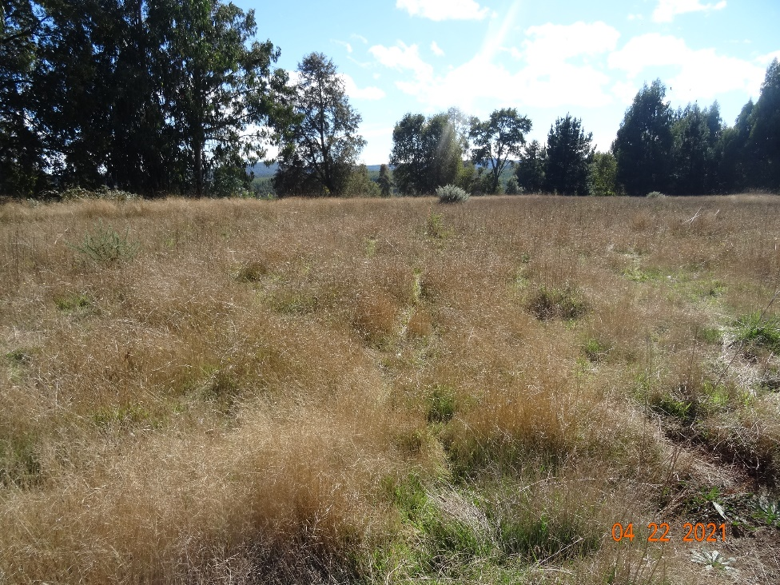 |  | 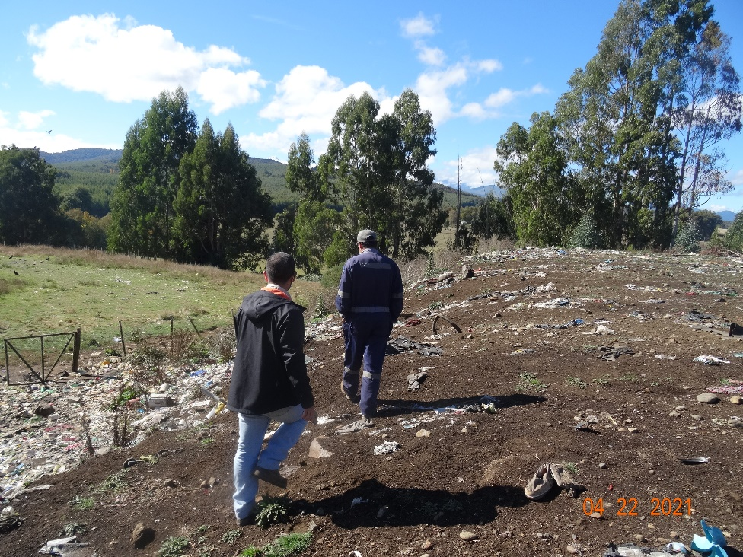
Fotografía 15. | Fecha: 22/04/2021. | Fotografía 16. | Fecha: 22/04/2021.
Descripción del medio de prueba: Sector del área Norte (Estaciones 1 y 2 de RCA) que presentan cobertura final en gran parte de su superficie, no obstante, presentan deslizamiento de tierra y exposición de geomembrana en la superficie, principalmente en su lado Noreste. |  | Descripción del medio de prueba: Estación 3 de la RCA, muestra la dispersión de residuos en su superficie, la cual se mantiene a unos 4 o 5 m por sobre el nivel de las Estaciones 1 y 2 con cierre definitivo.

Registros
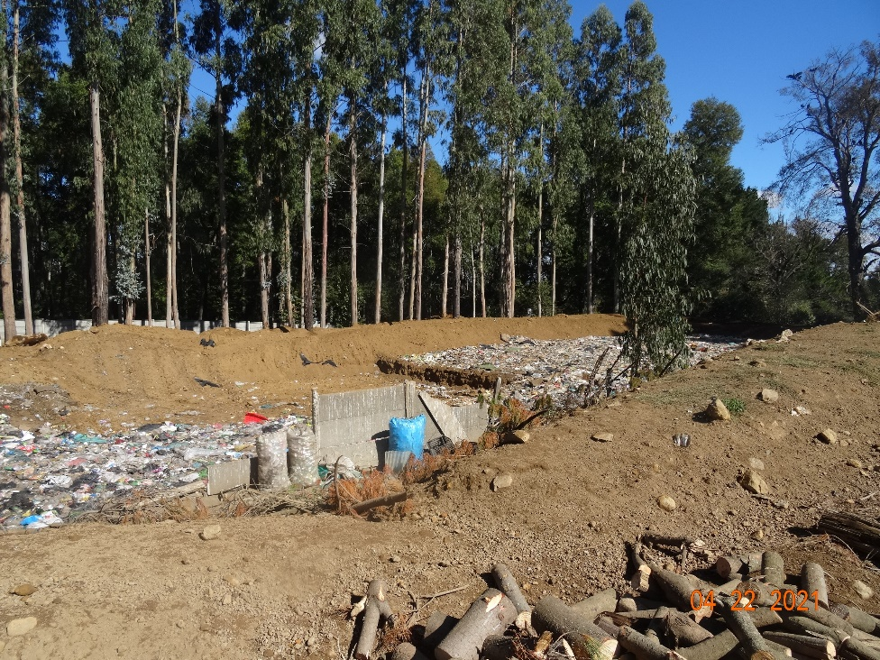 |  | 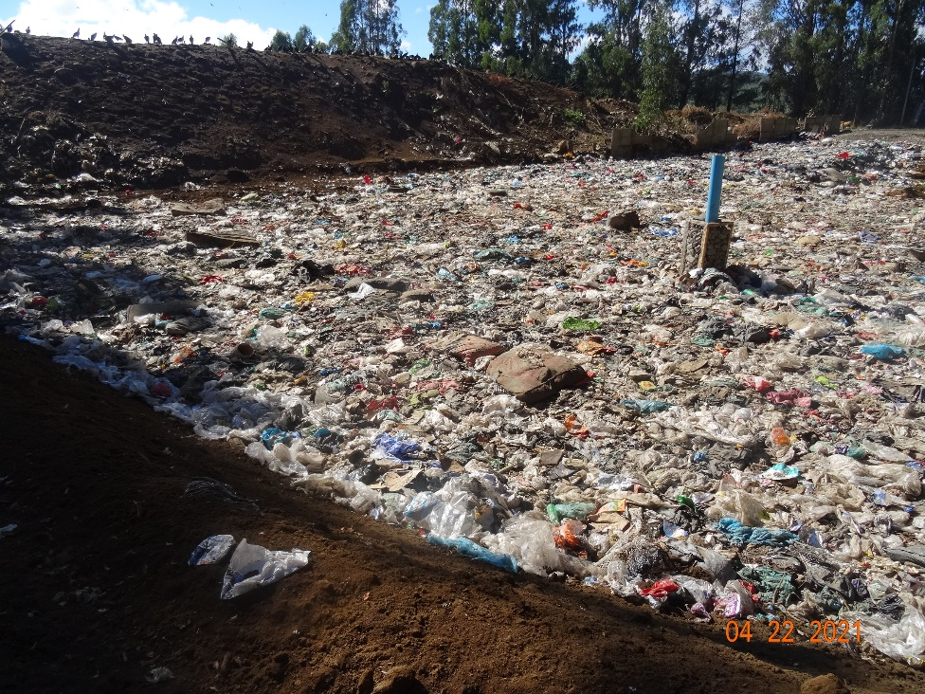
Fotografía 17. | Fecha: 22/04/2021. | Fotografía 18. | Fecha: 22/01/2021.
Descripción del medio de prueba: Imagen del frente de trabajo del año 2021, que corresponde al área ampliada por la Res. Ex. 107/2018 del SEA. |  | Descripción del medio de prueba: Interior de la zanja utilizado como frente de trabajo en el año 2021.

CONCLUSIONES.

Las actividades de fiscalización realizadas por la SMA a la unidad fiscalizable “Vertedero Curacautín” ubicada en la comuna de Curacautín, la cual cuenta con un proyecto de cierre de vertedero aprobado ambientalmente con la RCA N° 53/2010, concluyen con los siguientes hallazgos:

N° Hecho constatado | Materia específica objeto de la fiscalización ambiental. | Exigencia asociada | Hallazgo
1 | Cobertura diaria de los residuos. | RCA N° 53/2010, Considerando 3.4.2:  “3.4.2. Forma de incorporación de RSD en las áreas de trabajo disponibles.  El método la incorporación de los RSD en la zona disponible del vertedero será realizada mediante la operación de celdas o de área modificada.  Antes de iniciar el proceso de disposición de RSD en el área disponible, se realizará una nivelación o enrase de las Estaciones 3 y 4 de manera de facilitar la posterior disposición.  Cada celda estará conformada por el volumen de residuos sólidos compactados y su cobertura diaria. Al término de cada jornada de trabajo, los residuos sólidos compactados (incluida el área de trabajo) se cubrirán completamente con cobertura de material de 15 cm de espesor y su compactación será tal que la cobertura de la celda tendrá una conductividad hidráulica no mayor de 10 cm/s.  Las celdas diarias de residuos sólidos se dispondrán de manera secuencial, lado a lado y fila por fila, hasta llenar el área de relleno. Una serie de celdas colindantes a la misma altura constituirán una "franja".  RCA N° 53/2010, Considerando 3.8 y 3.9:  “3.8. Instalación de paquete sanitario o cobertura final  Con el objeto de minimizar la infiltración de aguas lluvias y cumplir con el la normativa vigente, se implementará un paquete sanitario la cual tendrá la siguiente configuración desde la superficie a los residuos:  Cobertura de materia orgánica de 15 cm de espesor.  Capa arcillosa secundaria de 40 cm de conductividad hidráulica mínima de 1o·5 cm/s.  Polietileno de alta densidad de O,1 mm de espesor.  Capa arcillosa primaria de 20 cm con conductividad hidráulica mínima de 1o-s cm/s.  Residuos sólidos domiciliarios.  El material aplicado será compactado con al menos 3 a 4 pasadas de un equipo de movimiento de tierras que proporcione una energía de compactación suficiente para lograr una densificación homogénea. Luego de la incorporación del polietileno, se aplicará al menos 20 cm de arcilla antes de realizar la compactación, esto a objeto de proteger la integridad de la capa impermeable (polietileno).  3.9. Movimientos de tierra y disponibilidad de material para cobertura final  El requerimiento de material de cobertura y tierra vegetal para dar cobertura final al vertedero, según lo exigido por la normativa, esto es 60 cm de material cuya permeabilidad debe ser inferior o igual a 1 o·5 cm/s y una capa de suelo vegetal de 0,15 cm de espesor, se muestran en la siguiente tabla:  Como se puede apreciar en la tabla anterior, el volumen proyectado es menor que el volumen real, ya que este último considera un esponjamiento del orden del 30% sobre el volumen proyectado, debido al retiro del material en banco, carguío y descarga, considerando además la depositación y compactación en terreno.  De acuerdo con las calicatas realizadas en el predio durante el estudio preliminar, se determinó que los residuos sólidos domiciliarios están dispersos en la totalidad de la superficie y límites del vertedero municipal, lo que imposibilita extraer material desde el mismo terreno, ante lo cual éstos serán adquiridos a proveedores que cuenten con todas las autorizaciones correspondientes”. | Durante las tres inspecciones realizadas en los años 2019, 2020 y 2021, fue posible observar basuras en la superficie en sectores del frente de trabajo y sector Sur (Estaciones 3 y 4 de la RCA), no realizándose la cobertura diaria con tierra de los residuos, incluso no existe material de cobertura disponible en el recinto para este trabajo.  Área Norte (Estaciones 1 y 2), presenta falta de cobertura final en algunos sectores, quedando expuestos a la superficie la capa impermeabilizante de polietileno.
  Material | Espesor(m} | Volumen Proyectado (m•} | Volumen Real (m•}
  Material Impermeable | 06 | 12.732 | 16.552
  Capa Vegetal | 0,15 | 3.183 | 4.138
  Total | 0,75 | 15.915 | 20.690
2 | Control de acceso y cerco perimetral. | RCA N° 53/2010, Considerando 3.10 y 3.11:  “3.10. Cierre perimetral  Para el cierre perimetral, se mantendrá en buen estado el cerco de pandereta de hormigón existente.  Complementario a lo anterior, se instalará un cierre perimetral interno para la contención de los residuos de 1,8 m de altura y estará compuesto de rollizos impregnados de madera de 4"y 6" intercalados, dispuestos cada 2,5 m entre si.  Se instalará malla tipo bizcocho en todo el contorno y en la parte superior se colocarán dos hileras de alambre de púa. Cada 25 m se colocarán soportes a los pilares para mantener rígido el tendido. Además, los pilares serán enterrados en  un dado de hormigón, los cuales irán apostados a 1,5 m de distancia desde el cerco de contención de malla de alambre.  3.11. Seguridad y control de acceso  En lo que respecta al acceso, se contempla que el portón existente permanezca siempre en buen estado.  Con respecto al sistema de vigilancia del sitio éste será permanente, realizándose mediante un tumo de jornada completa.  El operador estará a cargo de vigilar la entrada y controlar mediante un libro de registros las visitas autorizadas al vertedero. Además, realizará por lo menos dos rondas diarias por el interior del predio recorriendo sobre todo las zonas en que el cierre perimetral pudiera presentar fracturas”. | Se constata la falta o daño del cerco perimetral del recinto, en distintos sectores del vertedero municipal
6 | Manejo de aguas lluvias. | RCA N° 53/2010, Considerando 3.4:  “El cierre progresivo en el vertedero de Curacautín se realizará partiendo del cierre de la Estación 1, para luego pasar a la Estación 2. Mientras se realiza el cierre de estas dos estaciones, lo cual implica tener implementadas las instalaciones para el manejo de lixiviados, aguas lluvias y biogás, la disposición de RSD será realizada en las Estaciones 3 y 4.  Una vez terminado el cierre de las Estaciones 1 y 2, se detendrá la disposición de residuos en la Estación 3 y se iniciará su cierre. Finalmente, terminado el cierre de la Estación 4, se dejará de disponer RSD en el vertedero de Curacautín, de manera de iniciar el cierre de la última estación de trabajo”.  RCA N° 53/2010, Considerando 3.13:  “3.13. Canalización perimetral aguas superficiales  Una vez sellada el área del vertedero en la cual se está trabajando, se procederá a la construcción del sistema de canalización perimetral y evacuación de las aguas superficiales en las estaciones E3 y E4.  Su implementación consiste en la construcción de dos pequeños canales perimetrales abiertos que recogen las aguas lluvias de todo el terreno, cuya pendiente para el escurrimiento será de 5% entre el límite del terreno y borde del canal, los cuales se juntan en el vértice noreste del vertedero desde donde nace una pequeña obra de conducción consistente en un canal de salida cerrado y materializado en hormigón […]”. | En área Norte (Estaciones 1 y 2) del vertedero se presenta obstruidos y sin mantención los canales de evacuación de aguas lluvias.  Respecto al área Sur (Estaciones 3 y 4) utilizadas recientemente como frente de trabajo, en donde se reciben los residuos domiciliarios de la comuna de Curacautín, se constata en las distintas inspecciones la carencia de sistema de evacuación de aguas lluvias en estos áreas, por lo mismo, se observan sectores con acumulación de líquidos (mezclas de lixiviados y aguas lluvias) en contacto con los residuos, considerando además, que no se realiza la cobertura diaria de los residuos, por lo que, la superficie de basura expuesta es considerable (unos 5.000 m2 aprox.).  La Municipalidad de Curacautín señala que no ha realizado el monitoreo de las aguas superficiales desde el año 2017 al 2021.
7 | Manejo de biogas. | RCA N° 53/2010, Considerando 3.7:  “3.7. Canalizaciones e instalación de ductos de extracción de gases.  Una vez nivelado el terreno, en cada estación se procede a realizar las canalizaciones para la instalación de los diferentes ductos que forman la red de biogás. En esta etapa NO son instaladas las chimeneas, si no sólo la red de gases. Luego de instalada la red de gases y cubierta las canalizaciones, se señalizará claramente los sitios donde se ubican las conexiones de la tubería a la posterior chimenea de gases, con el objetivo de prevenir al operador de la maquina la presencia de estas tuberías, de manera de resguardar las medidas de trabajo necesarias al momento de realizar la etapa de cobertura final.  La red de captación de biogás estará basada en el método de extracción pasivo, en el cual se aprovecha el flujo natural del gas generado por la diferencia entre la presión estática absoluta del vertedero y la presión atmosférica. El sistema de extracción pasivo se diseñó para extraer 413,4 m3/d de biogás según el radio de influencia, por lo tanto el sistema tendrá una eficiencia proyectada de 62%.  El sistema de extracción de biogás contempla la implementación de 10 chimeneas distribuidas por toda el área del vertedero, con un radio de influencia de 25 m cada una y una distancia promedio de 49 m entre chimeneas.  El biogás extraído de cada chimenea será conducido y evacuado por una red de líneas secundarias con una pendiente mínima de 2% (tuberías perpendiculares a la red primaria), y posteriormente a un sistema de conducción mediante red de tubería primaria de pendiente mínima 3%, ubicada por todo el perímetro Este del vertedero. El biogás se dirige a un condensador de manera de eliminar el agua presente en la línea de gas y que pueda causar taponamientos en la red. Finalmente, el biogás es conducido a una chimenea principal para la evacuación de todo el gas captado desde el vertedero en forma controlada.  La red de tuberías considera una división en dos líneas primarias, una para la extracción del gas en el área más antigua del vertedero (área 2 que involucra las estaciones E1 y E2) y otra en el área más nueva del vertedero (área 1 que abarca las estaciones E3 y E4). Cada una de las líneas primarias que va por el sector Este del vertedero posee su red secundaria de tuberías.  Es importante destacar en esta sección, que cada unión a la chimenea de extracción quedará con tapa durante el proceso de sellado, de manera de evitar ingreso de material que posteriormente genere taponamiento de la tubería". | Durante las inspecciones realizadas por la SMA, solo es posible verificar la instalación de dos chimeneas de biogás, una en el área Norte (en Estación 1) y otra en el frente de trabajo del año 2021, en el sector de ampliación.  No se evidencian la red de colectores de gas, ni las 10 chimeneas que se iban a implementar según la RCA.
8 | Manejo de lixiviados. | Exigencia (s):  RCA N° 53/2010, Considerando 3.5:  “3.5. Instalación drenaje de lixiviados  Antes de iniciar las etapas siguientes, las cuales implican ingresar maquinarias sobre los RSD dispuestos, se instalará el sistema de drenaje perimetral de los lixiviados de tal forma de evitar que la presión que ejercerá la maquinaria sobre los residuos, aumente la formación natural de éstos, pudiendo provocar afloramientos forzados.  El drenaje de lixiviado será instalado sobre todas las estaciones, comenzando por las estaciones E1 y E2.  El sistema consiste en la construcción de una red de recolección y conducción perimetral del lixiviado hacia una cámara acumuladora desde donde se recirculará el lixiviado a la masa de residuos.  En particular, la red de recolección y conducción de los lixiviados es un sistema que se instalará por todo el perímetro Norte y Este del vertedero y consistirá en una red de tuberías de PVC de 30 cm de diámetro asentada sobre una capa de 20- 40 cm de gravilla y con una capa superior de suelo compactado de 20 cm como mínimo de espesor. Rodeando la estructura, se recubrirá con geomembrana porosa, de forma de ser una barrera para los sólidos, pero no para los líquidos.  El drenaje será emplazado bajo el nivel del suelo con una pendiente de 3% hacia el pozo recolector.  Respecto a la profundidad del sistema de drenaje, éste será de 50 cm contado desde la superficie de la masa de residuos que es el nivel rasante.  En relación a los 2 pozos de acumulación, se diseñaron en base al escenario critico de generación de lixiviado que es cuando el vertedero produzca 1.500 m3 en el transcurso de un año.  Los pozos serán construidos de hormigón simple y estarán provistos de una tapa hermética con un sistema de colección de gases. Las dimensiones son las siguientes:  Parámetro Valor  Altura total 5,8 m  Diámetro interno 1,5 m  Volumen útil pozo 7,5m•  Espesor hormigón 15mm  El diseño de los pozos considera un factor de seguridad de 40% y permite la recirculación del lixiviado dos veces por semana.  Una vez construidos los pozos, y previo a su utilización, se realizarán pruebas de estanqueidad para comprobar su idoneidad.  En cada pozo se instalará una bomba sumergible de 3,5 hp, de tal forma de descargar el contenido máximo de líquido en, al menos, 33 minutos de operación. La tubería para la recirculación de los lixiviados será de plansa negra (HDPE) de 1 pulgada, provista de un terminal simple de riego de una sola línea que contiene 7 aberturas separadas en aproximadamente 22 m, de forma de no promover la generación de un aerosol de lixiviado y evitar la formación de zonas de anegamiento o acumulación de lixiviado en la superficie a utilizar.  La recirculación del lixiviado sólo se realizará en las estaciones E3 y E4 del vertedero, con el fin de evitar el arrastre de metales pesados que se encuentran inmovilizados en las áreas más antiguas del vertedero.  Una vez instalada el sistema de cobertura final, el sistema de recirculación de lixiviados no alterará su funcionamiento y la calidad de las aguas lluvias, ante lo cual se deberá optar por otra alternativa de manejo”. | Estaciones 3 y 4 de la RCA, incluyendo superficie ampliada, no cuenta con sistema de captación, drenaje, acumulación y recirculación para los líquidos lixiviados generados en los frentes de trabajos utilizados en los últimos años. Por lo anterior, se evidencia el afloramiento de lixiviados en distintos sectores y el contacto de aguas lluvias con lixiviados.
9 | Verificación del estado de ejecución del proyecto. | RCA N° 53/2010, Considerando 3.1:  “3.1. Descripción y objetivo del proyecto  El proyecto corresponde a un proyecto de saneamiento ambiental, que tiene como objetivo implementar el plan de cierre definitivo del vertedero municipal de Curacautín mediante el cierre progresivo de éste, cuya operación se inició el año 1997 y actualmente opera mediante método de altura.  El proyecto se emplaza en la comuna de Curacautín, Provincia de Malleco, Región de La Araucanía, específicamente a  8 km. del centro urbano de la comuna por el camino a sector Tolhuaca.  El terreno es de propiedad municipal y posee una superficie total de 4 ha, cuya totalidad se utilizará para la disposición de residuos sólidos (RSD).  De acuerdo al diseño propuesto, la vida útil para el cierre del vertedero es de 4 años, con un monitoreo de variables sanitarias y ambientales por 20 años”.  RCA N° 53/2010, Considerando 3.4:  “3.4. Cierre progresivo  Para la ejecución del cierre progresivo del vertedero de Curacautín, el área del vertedero se dividió en cuatro estaciones (Estación 1, Estación 2, Estación 3 y Estación 4) emplazadas en dirección norte - sur. Las Estaciones 1 y 2 corresponden a la zona antigua del vertedero. Las Estaciones 3 y 4 corresponden a la zona donde actualmente se encuentran realizando la disposición de RSD y se utilizará para disponer RSD durante el cierre progresivo del vertedero.  La siguiente tabla se resume las áreas proyectadas para cada Estación del cierre progresivo del vertedero de Curacautín.  Estación Area (m•)  Estación 1 E1 5.719  Estación 2 E2 6.094  Estación 3 E3 5.839  Estación 4 (E4) 5.199  Area Total 22.851  El cierre progresivo en el vertedero de Curacautin se realizará partiendo del cierre de la Estación 1, para luego pasar a la Estación 2. Mientras se realiza el cierre de estas dos estaciones, lo cual implica tener implementadas las instalaciones para el manejo de lixiviados, aguas lluvias y biogás, la disposición de RSD será realizada en las Estaciones 3 y 4.  Una vez terminado el cierre de las Estaciones 1 y 2, se detendrá la disposición de residuos en la Estación 3 y se iniciará su cierre. Finalmente, terminado el cierre de la Estación 4, se dejará de disponer RSD en el vertedero de Curacautín, de manera de iniciar el cierre de la última estación de trabajo”. | Proyecto de plan de cierre de vertedero, fue ejecutado en el área Norte del recinto (Estaciones 1 y 2), el cual cuenta con cobertura final, pero presentan deslizamiento de tierra en talud y no cuenta con mantenimiento mínimo.  Por otra parte, las Estaciones 3 y 4, y su ampliación, cumplieron su vida útil, está ultima según Res. Ex. N° 107/2018, finalizó en mayo del 2021, por lo que, este recinto no debe seguir recibiendo residuos y debe comenzar a implementar las acciones y medidas establecidas para su cierre definitivo. Actualmente, estas áreas, están recibiendo residuos, pero no realizan la c obertura diaria, ni cuentan con material para ello, además, en el frente de trabajo, no hay sistemas de control para los líquidos lixiviados, para el biogás, ni sistemas de canales para las aguas lluvias.

ANEXOS.

N° Anexo | Nombre Anexo
1 | Acta de inspección del 07 de agosto del 2019 de la SMA.
2 | Acta de inspección del 25 de noviembre del 2020 de la SMA.
3 | Acta de inspección del 22 de abril del 2021 de la SMA.
4 | Denuncia con ID 183-IX-2021.
5 | Res. Ex. OAR N° 19 del 18 de junio del 2019.
6 | Oficio N° 1337 del 05 de julio del 2019 de la Municipalidad de Curacautín.
7 | Res. Ex. OAR N° 9 del 18 de febrero del 2021.
8 | Oficio N° 383 del 27 de abril del 2021 de la Municipalidad de Curacautín.

